Аналитический отчет

Детское чтение в Югре

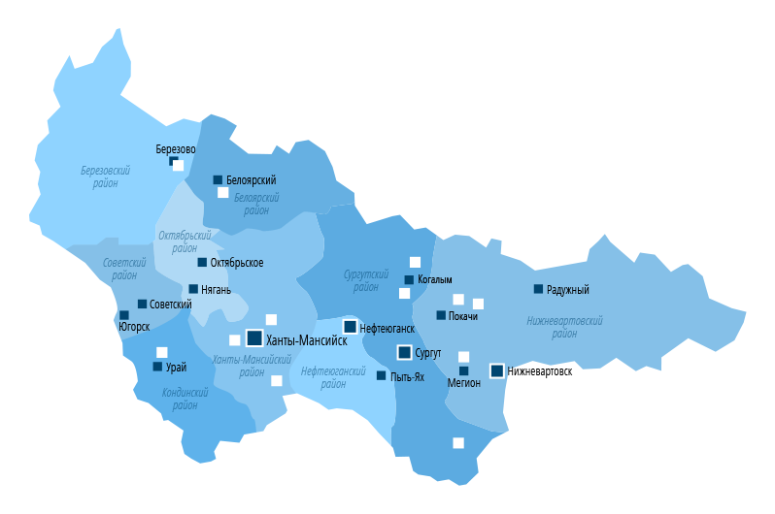

(октябрь 2021 г.)
Оглавление
Основные результаты исследования 3
Глава I. Структура досуга ребенка 12
Глава II. Отношение к чтению и читательские практики 17
2.1. Чтение с детьми дошкольного возраста в семье 17
2.2. Мотивы отказа от чтения книг с детьми 18
2.3. Наличие навыка чтения у ребенка дошкольного возраста 19
2.4. Чтение книг в семье школьников 20
2.5. Отношение школьников к чтению 20
2.6. Интерес к чтению у детей школьного возраста 27
2.7. Частота чтения книг 33
2.8. Участие ребенка в выборе книг для чтения 37
3. Литературные предпочтения 41
3.1. Предпочитаемый формат чтения книг 41
3.1.1. Предпочитаемый формат чтения книг в семьях с детьми дошкольного возраста 41
3.1.2. Предпочитаемый формат чтения книг в семьях с детьми школьного возраста 44
3.2. Ориентиры при выборе книг 47
3.3. Литературные предпочтения 52
3.4. Любимые книги 58
3.4.1. Любимые книги детей младшего дошкольного возраста 58
3.4.2. Любимые книги детей старшего дошкольного возраста 58
3.4.3. Любимые книги детей младшего школьного возраста 60
3.4.4. Любимые книги детей среднего школьного возраста 61
3.4.5. Любимые книги детей старшего школьного возраста 62
3.5. Обсуждение прочитанных книг 62
3.6. Контроль содержания книг для чтения детей 65
3.7. Нежелательное содержание книг для детей 67
Глава IV. Взаимодействие с библиотеками 70
4.1. Посещение библиотек 70
4.1.1. Посещение городских/сельских библиотек 70
4.1.2. Посещение школьных библиотек 73
4.1.3. Наличие читательских билетов у школьников 75
4.1.4. Причины непосещения библиотек школьниками 77
4.1.5. Совместное посещение библиотеки с дошкольниками 81
4.2. Частота посещения библиотеки 84
4.3. Цели посещения библиотек 88
4.3.1. Цель посещения городской/поселковой библиотеки 88
4.3.2. Цель посещения школьной библиотеки 93
4.3.3. Характер востребованной в библиотеках литературы 94
4.3.4. Характер востребованной литературы в библиотеках по оценкам родителей школьников 96
4.4. Оценка ассортимента книг в библиотеках 98
4.5. Круг знакомых для посещения библиотеки 103
Глава V. Отношение к комикс-культуре 105
5.1. Наличие интереса к комикс-культуре 105
5.2. Предпочитаемые направления в комикс-культуре 106
5.3. Предпочитаемый формат комиксов 110

Технические характеристики
Социологическое исследование «Детское чтение в Югре» проводилось с целью комплексного изучения состояния детского чтения в Ханты-Мансийском автономном округе – Югре на качественном и количественном уровнях.
Основной метод исследования – онлайн опрос по стандартизированной анкете с использованием целевой комбинированной выборки и территориальных квот, проводился 12-28 октября 2021 года на территории ХМАО-Югры.

Выборочная совокупность.
В ходе научно-исследовательских работ была построена модель выборочной совокупности. Выборка исследования – комбинированная, многоступенчатая, обеспечивающая репрезентативность получаемых данных.
На первой ступени осуществляется разделение генеральной совокупности (ХМАО) на административно-территориальные единицы и группировка этих единиц по принципу городские округа/муниципальные районы, согласно требованиям ТЗ. При этом городские округа группируются по принципу крупные/малые, для формирования необходимой глубины выборки и возможности сравнения типовых территорий (см. Таблица 1).
На второй ступени выборки отбираются по 3 муниципальные единицы внутри групп, которые будут являться для них представительными и располагаются в разных частях округа (см. Таблица 2).
Третья ступень выборки определение объема выборки в каждой единице, согласно требованиям Технического Задания (см. Таблица 3).

Таблица 1.
Территориальные группировки.
№  п/п | район | Численность жителей согласно данным Роскомстата | Доля выборки
 | Крупные ГО
1 | Городской округ город Ханты-Мансийск | 99385 | 50%
2 | Городской округ город Нефтеюганск | 127710
3 | Городской округ город Нижневартовск | 276503
4 | Городской округ город Сургут | 373940
 | Малые ГО
5 | Городской округ город Когалым | 66864 | 25%
6 | Городской округ город Лангепас | 44582
7 | Городской округ город Мегион | 54199
8 | Городской округ город Нягань | 58335
9 | Городской округ город Покачи | 17987
10 | Городской округ город Пыть-Ях | 39831
11 | Городской округ город Радужный | 43726
12 | Городской округ город Урай | 40292
13 | Городской округ город Югорск | 37422
 | Муниципальные районы
14 | Белоярский муниципальный район | 28434 | 25%
15 | Березовский муниципальный район | 22246
16 | Кондинский муниципальный район | 30779
17 | Нефтеюганский муниципальный район | 44550
18 | Нижневартовский муниципальный район | 35993
19 | Октябрьский муниципальный район | 28311
20 | Советский муниципальный район | 48154
21 | Сургутский муниципальный район | 124552
22 | Ханты-Мансийский муниципальный район | 20000

Таблица 2.
Отобранные муниципальные единицы.
№ п/п | район | Доля выборки
 | Крупные ГО
1 | Городской округ город Ханты-Мансийск | 50%
2 | Городской округ город Нижневартовск
3 | Городской округ город Сургут
 | Малые ГО
4 | Городской округ город Мегион | 25%
5 | Городской округ город Нягань
6 | Городской округ город Пыть-Ях
 | Муниципальные районы
7 | Кондинский муниципальный район | 25%
8 | Нижневартовский муниципальный район
9 | Ханты-Мансийский муниципальный район

Таблица 3.
Нормы выборки в муниципальных единицах
№ п/п | Категории респондентов | Крупные ГО | Малые ГО | Муниципальные районы
1 | родители детей дошкольного возраста | 100 | 50 | 50
2 | учащиеся 1-4 классов | 100 | 50 | 50
3 | родители учащихся 1-4 классов | 100 | 50 | 50
4 | учащиеся 5-8 классов | 100 | 50 | 50
5 | родители учащихся 5-8 классов | 100 | 50 | 50
6 | учащиеся 9-11 классов | 100 | 50 | 50

Фактический объем выборки проведенных опросов благодаря формату опроса оказался выше запланированного, что позволило снизить значение ошибки выборки и повысить достоверность полученных данных. Таким образом количество опрошенных:
- родителей дошкольников составило 924 респондента (ошибка выборки: ±3,3% и ±10,0% по территориям);
- школьников – 1199 респондентов (ошибка выборки: ±2,9% и ±10,0% по территориям);
- родителей школьников – 608 респондентов (ошибка выборки: ±4,1% и ±10,0% по территориям).

Таблица 4.
Фактическая выборки в муниципальных единицах
№ п/п | Категории респондентов | Крупные ГО | Малые ГО | Муниципальные районы
1 | родители детей дошкольного возраста | 462 | 321 | 321
2 | учащиеся 1-4 классов | 202 | 103 | 104
3 | родители учащихся 1-4 классов | 152 | 76 | 76
4 | учащиеся 5-8 классов | 215 | 104 | 108
5 | родители учащихся 5-8 классов | 152 | 76 | 76
6 | учащиеся 9-11 классов | 183 | 92 | 88

Основные результаты исследования

Структура досуга ребенка
Структура досуга школьников, по оценкам самих школьников и их родителей, несколько различается. Около половины опрошенных школьников Югры ответили, что предпочитают проводить своё свободное время на прогулке (52,4%) или играя в различные игры на компьютере или на телефоне (49,4%). В этих двух видах досуга мнения школьников и родителей совпали: родители также чаще всего называли в качестве основных видов досуга своих детей прогулки (58,3%) и игры на компьютере, телефоне (52,7%).
В пятёрку основных видов досуга школьников помимо прогулок и компьютерных игр вошли встречи с друзьями (40,2%), общение с родителями, родственниками (38,7%) и слушание музыки (38,6%). В пятёрку же видов досуга, по мнению родителей школьников, вошли посещение секций (48,7%), общение с родителями, родственниками (47,9%) и уже потом – встречи с друзьями (44%).
Помимо посещения секций, где расхождение между ответами родителей и школьников составило около 20% (48,7% родителей против 27,9% детей), существенное расхождение касается такого вида досуга, как слушание музыки (17,7% родителей против 38,6% детей), просмотр социальных сетей (17,1% родителей против 27,1% детей), просмотр видео, сериалов на компьютере (20,5% родителей против 31,8% детей).

Отношение к чтению и читательские практики
Почти каждый родитель читает книги со своим ребенком дошкольного возраста (91,3%), и 7,1% родителей не читают книги с детьми. В большей степени читают книги с дошкольниками те респонденты, которые сами любят читать, часто посещают библиотеки. Не читают книги с детьми, напротив, те, кто редко посещает библиотеки, а также молодые родители до 30 лет. Основным мотивом отказа от чтения книг с детьми дошкольного возраста выступает отсутствие интереса ребенка к книгам.
Большинство родителей дошкольников сказали об отсутствии умения ребёнка читать (86,8%), а 13,2% родителей ответили, что их ребенок-дошкольник умеет читать. В основном это старшие дошкольники, дети в возрасте 6 лет.
Родители дошкольников читают книги с детьми достаточно часто: 26,3% из них делают это каждый день и еще 46,9% несколько раз в неделю, при этом родители чаще читают книги с более младшими детьми.
Более 70% опрошенных, как детей, так и родителей, ответили, что дети в той или иной степени участвуют в выборе книг, которые читают. Наибольшую самостоятельность в выборе книг для чтения проявляют девочки, дети старше 12 лет и старшеклассники, и напротив, в выборе книг для чтения для учеников младших классов и детей до 12 лет чаще участвуют родители. При этом дети, любящие читать, склонны сами выбирать книги для чтения, тогда как за школьников, не проявляющих интереса к чтению, в основном делают выбор родители.
Для оценки распространенности чтения в семьях школьников учащимся задавался вопрос: «Читают ли книги ваши родители, члены семьи?». Опрос показал, что 7 из 10 семей читающие (69,8%), не читающих семей 30,2%. Чаще дети из читающих семей ходят в библиотеку (76,6%), в целом любят читать (75,5%), совсем наоборот складывается ситуация с семьями, в которых родители и члены семьи не читают книги.

Отношение школьников к чтению
Большинство школьников, принявших участие в исследовании, убеждены в пользе чтения. Более половины опрошенных школьников (57,6%) согласны с тем, что чтение приносит много приятных эмоций. Около трети – считают, что чтение помогает найти темы для общения, а также что оно необходимо для того, чтобы добиться успеха в жизни (35,9% и 31,1% соответственно).
Девочки чаще любят читать и относятся к чтению, как к приятному и полезному занятию, чем мальчики, которые, напротив, чаще девочек говорили о том, что их заставляют читать родители.
Школьники младше 12 лет чаще считают, что читать необходимо, чтобы закончить школу и добиться успеха в жизни. Подростки же чаще воспринимают чтение как средство для нахождения общего языка с окружением.
Кроме того, воспринимают чтение в качестве увлекательного занятия в основном школьники, которые любят читать и которые часто или хотя бы иногда посещают библиотеки.
Более половины опрошенных школьников (53,6%) любят читать. Однако доля родителей школьников, которые считают, что их дети интересуются чтением, несколько меньше – 44,6%. При этом точка зрения, касающаяся частоты чтения книг детьми, у родителей и школьников также отличается: 55,2% родителей отвечали, что их дети читают книги каждый день или несколько раз в неделю, тогда как сами школьники говорили об этом несколько реже (46,8%). Таким образом, несмотря на то, что дети, по мнению родителей, читают достаточно часто, родители не оценивают это в качестве проявления интереса детей к чтению. Для детей же частота чтения книг также не имеет связи с их интересом к чтению. При том, что чаще читают дети в возрасте младше 12 лет и ученики младших классов, наибольший интерес к чтению испытывают старшеклассники (58,7%).
Литературные предпочтения
Школьники всех ступеней обучения предпочитают читать книги в бумажном формате. Однако наблюдается увеличение доли сторонников электронного формата среди учеников средних и старших классов. Родители дошкольников также отмечают, что и они, и их дети предпочитают бумажный формат книг.
Родители дошкольников при выборе книг для детей чаще всего ориентируются на подборки книг («Лучшие книги для детей ___ лет»). Школьники при выборе книг чаще всего ориентируются на школьную программу и советы друзей, в то время как их родители – на интересы детей.
Родители дошкольников отмечают, что их детям в целом в равной степени нравятся книги, которые заставляют смеяться; книги, которые позволяют перенестись в вымышленный, фантастический мир; книги, которые знакомят с природным и культурным разнообразием мира, а также книги, которые можно рассматривать. В целом это соотносится со списком любимых книг детей старшего и младшего дошкольного возраста. Стоит отметить, что дети старшего дошкольного возраста чаще, чем дети младшего дошкольного возраста, предпочитают энциклопедии и книги, в которых главные герои – люди. В то время как дети младшего дошкольного возраста, по оценкам их родителей, чаще предпочитают книги, где главными героями являются животные или вымышленные, фантастические персонажи.
Наиболее популярны среди школьников всех возрастов книги, которые позволяют перенестись в вымышленный, фантастический мир, что соотносится с тем, что серия книг «Гарри Поттер» находится в списке любимых книг у школьников всех ступеней обучения.
В остальном литературные предпочтения школьников несколько разнятся в зависимости от ступени обучения. Так, среди учеников младших классов более популярны книги, которые могут заставить рассмеяться и которые знакомят с природным и культурным разнообразием мира и, соответственно, учащиеся младших классов чаще всего называли своими любимыми книгами сказки и энциклопедии.
Среди учеников средней школы наиболее популярны приключенческие, фантастические книги («Робинзон Крузо», «Алиса в стране чудес», «Маленький принц» и др.). Однако, результаты опроса показывают, что родители учеников средних классов, в основном, не осведомлены о любимых книгах своих детей.
Ученики старшей школы чаще предпочитают книги с непредсказуемым сюжетом и книги, помогающие представить и понять жизнь других людей («Война и мир», «После» и др.).

Взаимодействие с библиотеками
Ребенок записан в городскую (поселковую) библиотеку более чем у половины опрошенных родителей школьников (58,1%). Чаще записаны в библиотеку дети от 12 лет и старше.
Среди родителей дошкольников большинство (89,7%) опрошенных не посещают городские библиотеки с детьми. О том, что они записаны с ребенком в городскую (поселковую) библиотеку, говорили всего десятая доля опрошенных (10,3%). Чаще это родители детей старшего дошкольного возраста.
Среди школьников более половины опрошенных утверждают, что записаны и ходят в библиотеку, из них: более четверти опрошенных (27,2%) записаны в школьную библиотеку, 11,5% респондентов предпочитают городскую (поселковую) библиотеку и еще 16,3% опрошенных посещают как городскую (поселковую), так и школьную библиотеки. Менее половины опрошенных (45,0%) не записаны и не посещают библиотеки. Об этом говорили 28,0% респондентов, которые раньше посещали библиотеки, а теперь – нет, и 17,0% опрошенных школьников, которые никогда не посещали библиотеки.
Следовательно, можно отметить плохую осведомленность родителей, т.к. опрос непосредственно школьников показал, что записаны в библиотеки около 55%, и чаще это дети до 12 лет и ученики младших классов.
Среди причин, по которым школьники не посещают библиотеки, наиболее распространенной является возможность найти или купить нужные книги в другом месте (31,3%). Также распространенными причинами, по мнению более чем четверти респондентов, выступают отсутствие интересных книг (28,8%) или чтение книг в электронном виде (27,0%). Менее распространенными причинами непосещения библиотеки опрошенные выделяли: отсутствие компании друзей для похода в библиотеку (10,5%), неудобные сроки выдачи книг (8,0%), строгая атмосфера, запрет на разговоры в читальных залах (4,7%) и неудобные столы, стулья (2,4%).
Следовательно, основная часть «целевой аудитории» библиотек, которые ее не посещают, просто не видят необходимости в посещении, т.к. могут найти нужные книги в другом месте. А дети старше 12 лет и жители крупных городов считают, что там нет интересных книг. Из этого следует необходимость пополнения библиотечных фондов новыми книгами и усиление информирования о наличии книг в библиотеках.
Большинство родителей дошкольников (73,2%), посещающих библиотеки, в основном берут ребенка с собой. Чаще это родители девочек, старшего дошкольного возраста и проживающие в малых ГО и муниципальных районах. Напротив, не берут ребенка с собой, при посещении библиотеки четверть опрошенных респондентов (26,8%), чаще всего это родители мальчиков, младшего дошкольного возраста, и проживающие в крупных ГО. Из этого следует, что потребность посещать библиотеки с ребенком увеличивается соразмерно возраста ребенка.
7,8% опрошенных школьников отметили, что часто посещают библиотеку, и лишь 3,0% родителей школьников так считают, а среди родителей дошкольников данный показатель равен 25,6%.
35,9% респондентов-школьников отметили, что они иногда посещают библиотеку, в то время как среди их родителей это указали 42,0%, а среди родителей дошкольников этот показатель равен 42,4%,
Также 30,2% школьников указали, что редко посещают библиотеку, среди родителей школьников 42,0%, а родителей дошкольников 30,2% считают так же.
Более половины опрошенных школьников отметили, что посещают библиотеку с целью взять книги домой и\или сдать взятые ранее книги, об этой цели также говорили 76,8% родителей школьников и 80,7% родителей дошкольников.
Каждый десятый указал, что цель посещения библиотеки – это провести время в пространстве библиотеки, посмотреть книги и журналы.
Каждый десятый школьник и родитель дошкольника указал, что ходят в библиотеку для посещения мастер-классов, лекций и мероприятий для детей и взрослых, об этом утверждал каждый пятый родитель школьника.
71,3% опрошенных школьников отметили, что посещают библиотеку с целью взять книги домой и\или сдать взятые ранее книги, 17,8% – провести время в читальном зале, посмотреть книги, журналы, а каждый десятый школьник ходит туда на мастер-классы, лекции и мероприятия для детей и взрослых.
Более половины опрошенных школьников отметили, что в библиотеке, прежде всего, ищут литературу по учебе, книги, которые задали в школе, менее трети – книжные новинки, популярную литературу вне школьных заданий.
Частота посещения библиотек школьниками отличается от того, как это представляют себе их родители, а показатели между родителями школьников и дошкольников также имеют большую разницу.

Большинство опрошенных родителей школьников отмечают, что в библиотеке ребенок ищет литературу, которую задают в школе (59,9%), в то время как 22,8% опрошенных родителей отмечали, что их ребенок, прежде всего, в библиотеке ищет книжные новинки и литературу вне школьных занятий (сказки, книги для домашнего чтения и комиксы, книги об окружающем мире, животных и растениях). Чаще об этом говорили родители, чьи дети в целом любят чтение, жители крупных городов.

Оценка ассортимента книг в библиотеках
В отношении ассортимента библиотек в целом положительные оценки преобладают над отрицательными. При этом школьники чаще, нежели родители, отмечают нехватку книжных новинок (25,8%). Наряду со школьной классикой очень важно предлагать интересные современные новинки, это будет вызывать интерес для посещения библиотеки в целом. Необходимо анонсировать поступление новинок на сайтах библиотек, в советующих группах в социальных сетях, организовывать выставки новинок на стендах, литературные викторины по современной детской литературе.
Наиболее позитивно характеризуют ассортимент библиотек родители дошкольников (21,3% отмечают, что всегда могут найти книгу, за которой пришли, а 34,5% - оценивают ассортимент, как разнообразный).
Как среди родителей школьников, так и среди родителей дошкольников более скудный ассортимент библиотек отмечают жители крупных городов, что, возможно, связано с их более высокими запросами.

Круг знакомых ребенка для посещения библиотеки
Преимущественно (46,5%) школьники отмечают, что посещают библиотеки самостоятельно. С родителями, близкими родственниками и с друзьями библиотеку посещают, по результатам исследования, примерно равная доля респондентов (17,6% и 17,0% соответственно). Реже школьники отмечали, что ходят в библиотеку с классом и одноклассниками (14,0%).
Учащиеся чаще родителей отмечают, что посещают библиотеку с друзьями (17,0% против 8,5%), а также родители значительно чаще, чем сами учащиеся, отмечали, что дети посещают библиотеку с родителями и близкими родственниками (26,1% против 17,6%).
Существуют различия в оценке рассматриваемых условий по территориям проживания респондентов. Самостоятельное посещение библиотеки ребенком в большей мере характерно для жителей муниципальных районов (54,8% против 37,8% - в крупных городах и 42,6% - в малых ГО)

Предпочитаемые направления в комикс-культуре
В целом об интересе к комикс-культуре заявляли более половины опрошенных школьников (57,2%). При этом родители школьников несколько чаще заявляли об интересе их детей к комиксам (61,0%). Об активном интересе к комикс-культуре чаще заявляли учащиеся старше 12 лет, учащиеся средних и старших классов, а также школьники, которые любят читать. Напротив, об отсутствии интереса к комиксам чаще говорили учащиеся младших классов и школьники, которые не любят читать.
Самым популярным направлением в комикс-культуре является японская манга – об этом говорили 26,7% учащихся. Второе место по популярности среди опрошенных школьников делят такие направления, как российские комиксы (23,7%) и американские комиксы про супергероев (22,9%). Европейский комикс является любимым направлением комикс-культуры только для 6% опрошенных школьников.
Привлекательность различных направлений комикс-культуры связана с возрастом детей. Школьники младше 12 лет предпочитают читать российские комиксы или говорят о том, что не читают комиксы. Учащиеся старше 12 лет предпочитают читать японскую мангу (36,7%) и американские комиксы про супергероев (24,2%).
Предпочитаемым форматом чтения комиксов являются серии комиксов (43,4%). Графические романы (коллекционные издания) выбирались значительно реже (18,9%).

Глава I. Структура досуга ребенка

Более половины опрошенных школьников в свободное время гуляют (52,4%), почти половина играет на компьютере или в телефоне (49,4%), а третий по популярности ответ – встречи с друзьями (40,2%). Более трети школьников отметили, что общаются с родителями/ родственниками (38,7%) и слушают музыку (38,6%).
Среди родителей самым популярным оказался ответ «гуляют» (58,3%). Второй по популярности ответ также совпал с ответами школьников – «играют на компьютере» (52,7%). Также почти половина родителей отметила, что их дети в свободное время посещают кружки и секции (48,7%), в то время как дети этот вариант выбирали не так часто (27,9%) и общаются с родственниками (47,9% родителей против 38,7% детей).
Кроме того, что родители гораздо реже называли прослушивание музыки (17,7% выбор родителей против 38,6% выбор детей) и просмотр социальных сетей (17,1% родителей против 27,1% детей).
Наименьшую долю в структуре досуга ребенка, согласно опросу школьников, занимает активный отдых и посещение музеев, выставок, театров (6% и 4,1% соответственно).
Предлагая «свой вариант», ученики чаще отмечали, что в свободное время они готовятся к экзаменам или делают уроки. Родители в строке «другое» чаще упоминали, что ребенок в свободное время также занят уроками, либо различными играми.
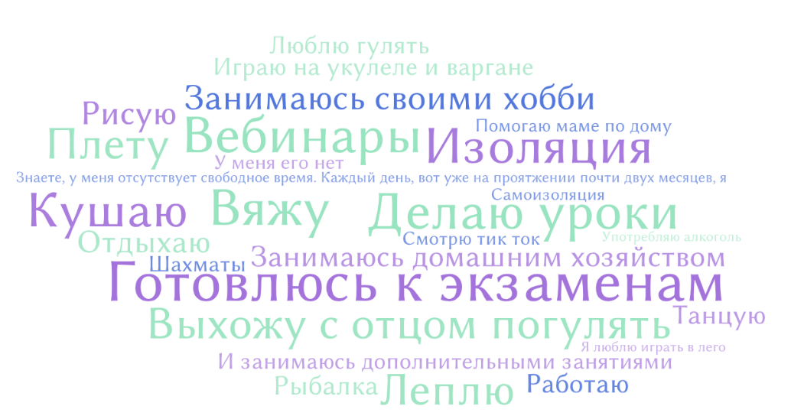
Рисунок 1.1. Структура досуга ребенка по строке «Другое» (школьники)
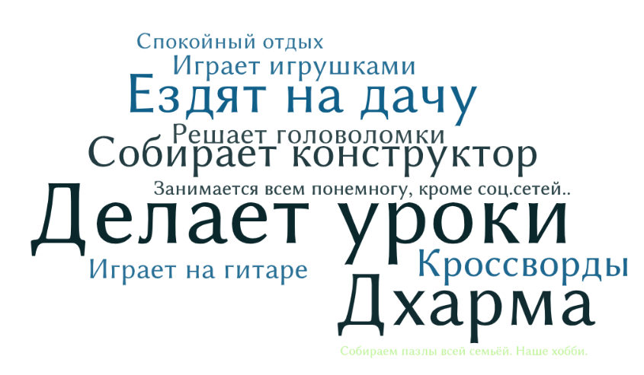
Рисунок 1.2. Структура досуга ребенка по строке «Другое» (родители школьников)

В свободное время встречаются с друзьями чаще ученики старших классов (49,1%), старше 12 лет (45,1%) и кто редко посещает библиотеки (43,4%).
О прогулках говорили чаще ученики младше 12 лет (56,7%), учащиеся в младших классах (56,4%). Чаще выбирали ответ «играю на компьютере, телефоне» те, кто в целом не любят читать (59,3%), мальчики (59,2%) и учащиеся средних классов (55,7%). Общаются с родителями, родственниками чаще ученики младших классов (42,0%).
Чаще отмечают, что занимаются спортом мальчики (37,3%), а занимаются творчеством – девочки (38,5%). Посещают кружки и секции чаще учащиеся младших классов (41,9%), ученики младше 12 лет (40,1%). Смотрят телевизор в большей степени тоже учащиеся младших классов (32,3%) и ученики младше 12 лет (31,3%).
Чаще сидят в соцсетях, общаются в чатах учащиеся старших классов (42,6%), ученики старше 12 лет (37,9%). Слушают музыку и смотрят видео, сериалы, кино на компьютере в большей степени также учащиеся старших классов, ученики старше 12 лет.
Читают книги, журналы чаще те, кто часто или иногда посещает библиотеки (45,8% и 29,7% соответственно), в целом любят читать (36,5%), учащиеся старших классов (30,6%).

Очевидна разница в структуре досуга ребенка в зависимости от типа территории. Так, проживающие в малых городских округах школьники чаще других отмечают, что в свободное время общаются с родителями и родственниками (42,7%), читают книги и журналы (24,4%), ходят в кино (14,3%), в кафе и торгово-развлекательные комплексы (13,3%).
Проживающие в муниципальных районах школьники чаще других отмечали, что в свободное время играют на компьютере, телефоне (54,9%), посещают кружки и секции (31,3%), смотрят телевизор (28,3%).
Школьники из крупных городских округов отмечали чаще других, что в свободное время гуляют (54,5%).
При этом вне зависимости от типа территории, одинаково часто школьники занимаются творчеством (28-29%%), сидят в социальных сетях, чатах (26-28%%), занимаются спортом (26-28%%) и ходят в гости (21-22%%).

Глава II. Отношение к чтению и читательские практики

2.1. Чтение с детьми дошкольного возраста в семье

Почти каждый родитель читает книги со своим ребенком (детьми) дошкольного возраста: утвердительно ответили на этот вопрос 91,3% опрошенных, 7,1% родителей не читают с детьми дошкольного возраста и 1,7% затруднились ответить.
В территориях выше доля читающих с детьми среди проживающих в муниципальных районах (96,0%), напротив, чуть ниже эта доля среди проживающих в малых и крупных городских округах (88,5% и 90,3% соответственно).
Не читают с детьми преимущественно родители до 30 лет (11,4%) и те, кто редко посещают библиотеки (16,3%).

2.2. Мотивы отказа от чтения книг с детьми

Основным мотивом отказа от чтения книг с детьми выступает отсутствие интереса ребенка к книгам – так ответили почти половина родителей, не читающих с детьми (42,2%). Четверть не читающих родителей в качестве причины указывает на отсутствие времени (25,5%), менее пятой части считает, что их ребенок слишком мал для книг (17,4%).
Те, кто отметил «Свой вариант» (6,6%), чаще всего отмечали, что причина отказа от чтения книг детям в альтернативном способе чтения – «слушаем аудиокниги».
Рис. 2.1. Мотивы отказа от чтения книг с детьми по строке «Свой вариант»

2.3. Наличие навыка чтения у ребенка дошкольного возраста

Большинство родителей дошкольников сообщили, что их ребёнок ещё не умеет самостоятельно читать (86,8%), соответственно, 13,2% родителей дошкольников ответили, что их ребенок уже умеет читать.
Чаще умеют читать дети родителей 36 лет и старше (17,1%), дети в возрасте 6 лет (38,1%) и старшие дошкольники (26,6%). Напротив, не умеют читать дети родителей до 30 лет (30,0%), младшие дошкольники (97,6%), дети в возрасте до 3 лет (97,5%) и в возрасте 4 лет (97,5%).
В малых городских округах дети дошкольного возраста чаще умеют читать, нежели в крупных городских округах и муниципальных районах (22,6% против 11,4% и 7,3% соответственно).

2.4. Чтение книг в семье школьников
Более двух третей опрошенных школьников ответили, что родители и другие члены семьи читают книги (69,8%), соответственно, около трети школьников признались, что в их семьях не читают книги (30,2%).
Опрос показал взаимосвязь чтения в семьях и любви к чтению у школьников. Так, среди тех, в чьих семьях читают родители и родственники, выше доля школьников, любящих читать (75,5%), и наоборот, в семьях, где родители, родственники не читают, школьники чаще не любят читать (37,9%).

2.5. Отношение школьников к чтению

Большинство школьников, принявших участие в исследовании, убеждены в пользе чтения. Более половины опрошенных школьников (57,6%) согласны с тем, что чтение приносит много приятных эмоций. Около трети – считают, что чтение помогает найти темы для общения, а также что оно необходимо для того, чтобы добиться успеха в жизни (35,9% и 31,1% соответственно).
Однако достаточно часто встречались мнения о необязательности чтения и даже принуждении к нему со стороны взрослых. Так, каждый пятый школьник (20,2%) считает, что читать нужно, только чтобы закончить школу, а каждый шестой (14,3%) читает потому, что заставляют родители. 12,3% предпочитают посмотреть фильм по книге, чем прочитать её, а 9,8% считают, что для полноценного представления о содержании книги достаточно прочитать её краткий пересказ.
Значимых различий в отношении к чтению опрошенных школьников от территории проживания не зафиксировано. Однако можно отметить, что несколько реже, чем в среднем по выборке, получение приятных эмоций от чтения отмечали дети из малых городов (53,8%).

Зафиксирована зависимость отношения к чтению от пола и возраста школьников. Девочки чаще, чем мальчики, относятся к чтению как к приятному и полезному занятию: считают, что чтение приносит приятные эмоции, 62% девочек и 51,3% мальчиков, а о том, что чтение помогает в общении, говорили 41,8% девочек и 27,6% мальчиков. Мальчики, напротив, чаще девочек говорили о том, что не любят читать (19,7% и 10,5% соответственно).
Школьники младше 12 лет чаще рассматривают чтение с практической стороны – 37,4% из них считают, что читать необходимо, чтобы добиться успеха в жизни, ещё 24,8% читают, чтобы закончить школу. И, напротив, с увеличением возраста опрошенных увеличивается доля респондентов, воспринимающих чтение как средство для нахождения общего языка с окружением (26,6% в группе младше 12 лет против 42,4% в группе 12 лет и старше).

Также стоит обратить внимание на то, что отношение к чтению зависит от того, в каком звене обучаются школьники. Чаще испытывают приятные эмоции от чтения и считают, что это занятие помогает им найти общий язык для общения со сверстниками и взрослыми, учащиеся старших классов (64,1% и 49,9% соответственно). При этом старшеклассники намного реже отмечали, что не любят читать, и их заставляют это делать родители (6,4%).
Отвечали, что нужно много читать, чтобы добиться успеха в жизни, и чтобы закончить школу, преимущественно ученики младших классов (37,9% и 24% соответственно). А вот учащиеся среднего звена чаще остальных давали ответы, касающиеся необязательности чтения – 16,9% считают, что вместо чтения книги лучше посмотреть фильм по ней, а 14,2% думают, что достаточно краткого пересказа для полноценного представления о книге.

Кроме того, школьники, которые в целом любят читать, чаще воспринимают чтение в качестве увлекательного занятия, помогающего в общении и дальнейшей успешной жизни – 76,5% из них чтение приносит много приятных эмоций, 46,9% чтение помогает найти общий язык с окружением, 38,1% считают, что чтение способствует успеху в жизни.

Стоит также отметить различие отношения школьников к чтению в зависимости от частоты посещения ими библиотек. Дети, которые часто или хотя бы иногда посещают библиотеки, в большинстве своём считают чтение приятным и полезным делом – более 70% из них чтение приносит приятные эмоции, а 40-50% - помогает в общении и дальнейшем развитии для успеха в жизни. И напротив, школьники, редко посещающие библиотеки, в основном читают из необходимости (чтобы закончить школу - 25,2%, родители заставляют – 15%) или предпочитают чтению просмотр фильма по книге или её краткий пересказ (13,9% и 9,5% соответственно).

2.6. Интерес к чтению у детей школьного возраста

Для анализа были выделены группы в зависимости от степени интереса детей к чтению: в целом любят читать («очень любят» + «скорее любят, чем нет») и в целом не любят читать («скорее не любят» + «совсем не любят»).

Вопрос об интересе к чтению задавался как самим школьникам, так и родителям. Характерно, что оценки степени интереса детей к чтению, которые были даны самими детьми и родителями, несколько отличаются. Так, более половины опрошенных школьников (53,6%) любят читать – 14,1% очень любят и 39,5% скорее любят, чем нет. По мнению же родителей школьников, только 6,9% их детей очень любят читать, и 37,7% скорее любят читать, чем нет, а 42,8% - наоборот, скорее не любят читать.
При этом наибольший разрыв в оценках степени интереса детей к чтению наблюдается среди респондентов, проживающих в крупных городах: здесь 55% школьников ответили, что любят читать, тогда как только 41,3% родителей школьников считают, что их дети проявляют интерес к чтению.
Чаще, чем в среднем по выборке, о том, что их дети в целом не любят читать, заявляли респонденты 36-40 лет (55,4%) и люди с высоким уровнем образования (55,8%).

Зафиксированы различия в степени интереса к чтению в зависимости от пола ребенка – и сами школьники и их родители говорят о том, что девочки чаще проявляют интерес к чтению, чем мальчики.

Следует отметить, что наибольший интерес к чтению испытывают старшеклассники – 58,7% из них отвечали, что любят читать. Значительно ниже доля школьников, проявляющих интерес к чтению, среди учащихся среднего звена – 48,7%.

В оценках школьников своего интереса к чтению прослеживается прямая взаимосвязь с частотой посещения ими библиотек. Так, среди тех, кто часто посещает библиотеки 82,9% детей, которые любят читать. И наоборот, 43,7% школьников, редко посещающих библиотеки, отвечали, что не любят читать. В оценках родителей такая зависимость не прослеживается, возможно, вследствие неосведомлённости родителей о частоте посещения детьми библиотек.

2.7. Частота чтения книг

Почти половина опрошенных школьников (46,8%) ответили, что читают книги каждый день (15,7%) или несколько раз в неделю (22,7%). При этом родители школьников считают, что их дети читают чаще – 22,7% каждый день, 32,5% несколько раз в неделю. Родители дошкольников читают книги с детьми чаще всего – 26,3% из них делают это каждый день и еще 46,9% несколько раз в неделю.
Зафиксированы различия в частоте чтения книг в зависимости от возраста школьников – и по оценкам самих учеников, и с точки зрения их родителей, чаще читают дети в возрасте младше 12 лет (21,9-28,7% каждый день, 35,7-38,5% несколько раз в неделю).
Также подобная ситуация наблюдается и среди дошкольников – родители чаще читают книги с более младшими детьми. Так, можно отметить, что родители детей младше 3 лет чаще читают книги своим детям несколько раз в неделю (51,2% против 44% в более старших возрастных группах). И напротив, практически каждый пятый родитель дошкольника 6 лет (19,2%) отвечал, что читает с ребенком в среднем только 1 раз в неделю.

Стоит обратить внимание на то, что частота чтения зависит от того, в каком звене обучаются школьники. Отвечали, что читают каждый день или несколько раз в неделю, преимущественно ученики младших классов (21,7% и 38,9% соответственно), что в целом подтверждается ответами их родителей, хотя родители чаще отвечали, что дети читают каждый день (30,6%). О том, что читают реже, чем 1 раз в неделю, чаще заявляли старшеклассники (27,1%), а также родители учеников средних классов (26,6%).

В оценках частоты чтения школьниками книг прослеживается прямая взаимосвязь со степенью интереса к чтению. Так, среди детей, любящих читать, больше тех, кто читает каждый день (23,5%) или несколько раз в неделю (44,2%). И наоборот, 38,9% школьников, не проявляющих интереса к чтению, отвечали, что читают реже, чем 1 раз в неделю. Подобная взаимосвязь прослеживается и в оценках родителей школьников, но она не настолько ярко выражена.

Следует также отметить взаимосвязь частоты чтения книг детьми и частоты посещения ими библиотек. Дети, которые часто посещают библиотеки, в большинстве своём (83,3%) также часто читают – каждый день (38,3%) или несколько раз в неделю (45%). Ещё ярче эта зависимость прослеживается в ответах родителей школьников – 96,7% респондентов, чьи дети часто посещают библиотеки, считают, что их ребёнок читает каждый день (72,4%) или несколько раз в неделю (24,3%).

2.8. Участие ребенка в выборе книг для чтения

Более 70% опрошенных школьников и их родителей ответили, что дети в той или иной степени участвуют в выборе книг, которые читают, в том числе 42,8% школьников, по их собственным оценкам, всегда выбирают книги сами (такой же ответ был дан 35,7% родителей школьников). Родители дошкольников в основном отвечали, что их дети всегда участвуют в выборе книг для чтения (72,2%).
Территориальной специфики в оценке участия детей в выборе книг для чтения не наблюдается.
Родители дошкольников, имеющие высшее образование, в основном предоставляют возможность самостоятельного выбора книг для чтения своим детям (76,1%), в отличие от родителей с более низким уровнем образования, которые чаще сами участвуют в выборе.
Родители школьников, в семье которых трое детей и более, чаще, чем в среднем по выборке, отвечали, что их ребёнок всегда выбирает книги для чтения самостоятельно (43%).
Зафиксированы различия в степени участия детей школьного возраста в выборе книг для чтения в зависимости от пола и возраста ребенка. И сами школьники, и их родители говорят о том, что девочки чаще сами делают выбор (43,3-51%), чем мальчики, для которых чаще книги выбирают родители (15,9-16,6%). Также достаточно единодушны респонденты в том, что самостоятельно выбирают книги для чтения чаще дети старше 12 лет (44,7-50%), а ребята младше 12 лет в основном также участвуют в выборе, но и родители предлагают им книги для чтения (42,7-43%).

Следует отметить, что участие ребёнка в выборе книг для чтения зависит от степени его интереса к чтению. Около половины (54,3%) детей, любящих читать, склонны сами выбирать книги для чтения, тогда как за каждого пятого (19,1%) школьника, не проявляющего интереса к чтению, делают выбор родители.

Наибольшую самостоятельность в выборе книг для чтения проявляют старшеклассники – 57,4% из них отвечали, что всегда выбирают книги сами. Для учеников младших классов чаще в выборе книг для чтения в той или иной степени участвуют родители, но в основном ребёнок также принимает участие (42,6-44,3%).

3. Литературные предпочтения

3.1. Предпочитаемый формат чтения книг

3.1.1. Предпочитаемый формат чтения книг в семьях с детьми дошкольного возраста

Наиболее распространенный формат чтения детских книг традиционный – бумажный формат книг (96,3%). Электронные книги и аудиокниги пользуются значительно меньшей популярностью, данные форматы выбирают для чтения книг 10,1% и 9,9% родителей дошкольников соответственно.
Рассматривая территориальную специфику, можно отметить, что опрошенные из малых ГО несколько чаще предпочитают электронный формат детских книг (13,3%) и несколько реже остальных аудиокниги (6,9%).
Наблюдается зависимость выбора книжного формата от уровня образования родителей дошкольников. Так, чем ниже уровень образования, тем ниже доля опрошенных, выбирающих книжный формат для чтения детских книг и, напротив, наибольшая доля, выбирающих, бумажный формат, зафиксирована среди родителей с высоким уровнем образования (89,8% среди родителей с низким уровнем образования и 97,6% среди родителей с высоким уровнем образования). Кроме того, такая зависимость наблюдается и с выбором аудио формата. Среди родителей дошкольников с начальным, неполным средним или общим средним образованием, аудиокниги предпочитают 4,8%, в то время как среди родителей с незаконченным высшим или высшим – 11,2%.

Для определения любимого формата книг дошкольников, родителям, которые читают с детьми, задавался вопрос «какой формат больше нравится вашему ребенку?». В ходе исследования выяснилось, что подавляющее большинство детей предпочитает бумажные книги (88,1%).
Электронные книги и аудиокниги предпочитают всего 5,9% и 3,2% дошкольников соответственно. Таким образом, наблюдаем, что непосредственно дошкольники значительно реже предпочитают электронные книги и аудиокниги, чем их родители, среди которых выбирают электронные книги и аудиокниги 10,1% и 9,9% соответственно (см. диаг. 3.1.1.).
Наблюдается закономерность: чем выше уровень образования родителей, тем чаще дошкольник предпочитает бумажный книги и, напротив, тем реже предпочитает электронные книги. Так, среди родителей дошкольников с высоким уровнем образования отметили, что их ребенок предпочитает бумажный формат книг 90,7%, а среди родителей с низким уровнем образования – 78,0%. Электронный формат, по отметкам родителей с высшим или незаконченным высшим, предпочитают 3,8% детей, в то время как по отметкам родителей с начальным, неполным или общим средним образованием – 14,4%.

3.1.2. Предпочитаемый формат чтения книг в семьях с детьми школьного возраста

По мнению как учащихся, так и их родителей, школьники чаще предпочитают читать книги в бумажном формате (70,5% и 62,6% соответственно). Вторым наиболее востребованным форматом, как по мнению родителей школьников, так и школьников является электронный формат книг (13,9% и 20,7% соответственно). Стоит отметить, что родители школьников несколько чаще отвечают, что их ребенок предпочитает бумажный формат, чем непосредственно сами школьники и, напротив, несколько реже, чем школьники, отмечают электронный формат.
Наименее популярны – аудиокниги, которые предпочитают менее 10% опрошенных в каждой группе (7% среди родителей школьников и 8,7% среди школьников). В целом на таком же уровне, в пределах 8%, находятся доли респондентов, затруднившихся ответить.
Территориальных особенностей в предпочтении того или иного книжного формата не наблюдается ни среди школьников, ни среди родителей школьников.

Зафиксированы существенные различия в предпочитаемых форматах книг по социально-демографическим характеристикам школьников и их родителей. Так, значительно чаще предпочитают использовать бумажный формат книг для чтения учащиеся младше 12 лет, что косвенно подтверждается оценками их родителей (78,1% и 79,4% соответственно), при том, что среди школьников старше 12 лет 51,8% предпочитают бумажный формат, что косвенно подтверждается оценками родителей школьников данной возрастной группы, среди которых 51,4% отметили, что их дети предпочитают бумажные книги. Противоположная зависимость наблюдается с предпочтением электронных книг: школьники старше 12 лет чаще отвечали, что предпочитают электронный формат книг, чем школьники до 12 лет.
Кроме того, зафиксировано, что школьники, которые в целом любят читать, значительно чаще предпочитают бумажные книги, чем школьники, которые в целом не любят читать (71,8% и 50,9% соответственно). С другой стороны, школьники, не любящие читать, несколько чаще, чем любящие читать, предпочитают электронные книги (24,0% и 19,6% соответственно) и аудиокниги (13,4% и 5,5% соответственно).
Также наблюдается зависимость предпочтения книжного формата от принадлежности к школьному звену. Так, ученики младших классов значительно чаще, чем ученики средних и старших классов, предпочитают бумажный формат книг (80,9%, 53,0% и 53,3% соответственно). Кроме того, чем старше школьное звено, к которому относятся дети, тем выше среди них доля тех, кто предпочитает электронные книги: 7,0% среди учеников младших классов, 24,5% среди учеников средних классов и 31,6% среди учеников старших классов.

3.2. Ориентиры при выборе книг

Школьники при выборе книг чаще всего ориентируются на школьную программу (28,8%) и советы друзей (25,7%). Ещё пятая часть школьников ориентируется на отзывы родителей, родственников и на отзывы экспертов (21,2% и 19,0% соответственно). Кроме того, каждый десятый школьник отметил свой вариант (9,8%) и чаще всего расшифровывал его как «свои интересы, вкусы».

Родители дошкольников чаще всего при выборе книг для детей ориентируются на подборки (43,0%). При этом среди родителей школьников данный ориентир используют всего 18,7%.
Пятая часть родителей дошкольников ориентируется на отзывы родственников, знакомых (20,5%), что в целом соотносится с долей родителей школьников, имеющих такой же ориентир (17,8%).
Около десятой части родителей дошкольников ориентируются на отзывы экспертов (13,3%), книжные рейтинги (12,0%) и советы библиотекарей (7,3%). Среди родителей школьников в целом наблюдаются схожие показатели, кроме ориентира на советы библиотекарей, который родителями школьников используются несколько чаще (15,7%).
Тем не менее, родители школьников чаще всего ориентируются на интересы детей при выборе книг для них (70,0%). Также, среди родителей школьников вариант ответа «на интересы ребенка» был наиболее частой расшифровкой ответа «свой вариант».
Рассматривая территориальную специфику, наблюдаем в целом равное распределение ответов по территориям, с той особенностью, что школьники из малых ГО при выборе книг для чтения несколько чаще ориентируются на советы друзей, нежели школьники из муниципальных районов (30,9% и 19,9% соответственно).

Зафиксировано, что девочки чаще, чем мальчики ориентируются на советы друзей и на отзывы экспертов, в то время как мальчики чаще ориентируются на школьную программу.

Среди родителей школьников зафиксирована зависимость уровня образования и ориентации на интересы ребенка при выборе книг. Среди родителей школьников с незаконченным или высшим образованием 76,3% ориентируются на интересы ребенка, в то время как среди родителей школьников с начальным, неполным средним или общим средним образованием ориентируются на интересы ребенка всего 47% опрошенных.

Среди родителей дошкольников наблюдается зависимость доли, ориентирующихся на подборки книг при выборе детских книг, от частоты посещения библиотек. Так, чем реже родители дошкольников посещают библиотеки, тем чаще они ориентируются на подборки при выборе книг для своих детей: 31,0% среди тех, кто часто посещает библиотеки, 36,9% среди тех, кто иногда посещает и 40,4% среди тех, кто редко посещает библиотеки выбирают книги, ориентируясь на подборки.
Кроме того, наблюдается зависимость доли родителей дошкольников, ориентирующихся на книжные рейтинги при выборе детских книг, от уровня образования. Так, чем выше уровень образования, тем выше доля ориентирующихся на книжные рейтинги: от 6,7% среди родителей дошкольников с низким уровнем образования до 14,0% среди родителей дошкольников с высоким уровнем образования.

3.3. Литературные предпочтения

Школьники чаще предпочитают книги, которые позволяют переносится в вымышленный, фантастический мир (42,9%), такого же мнения о книжных предпочтениях школьников придерживаются и их родители (39,8%).
Вторую строчку рейтинга, по мнению школьников, делят книги, которые заставляют смеяться и книги с непредсказуемым сюжетом (31,7% и 29,2% соответственно). В то время как родители школьников на вторую строчку популярности среди школьников ставят книги, заставляющие смеяться и книги, которые знакомят с природным и культурным разнообразием (30,7% и 26,3% соответственно).
Наименее популярны среди школьников из предоставленных вариантов – книги, которые можно рассматривать (9,4%). В то время как родители школьников реже всего отмечали, что их дети предпочитают книги, сюжет которых пугает и устрашает (3,4%).
Наблюдаемые различия показывают, что родители школьников не всегда верно осведомлены о книжных предпочтениях своих детей.

Родители дошкольников примерно в равной степени, в диапазоне от 32% до 35%, отмечают, что их детям нравятся все перечисленные книги. Свой вариант отметили 12,9% опрошенных родителей дошкольников и чаще всего раскрывали свой ответ как «сказки».
Наблюдается, что родители школьников, проживающие в малых ГО несколько реже, чем родители школьников из других территорий, считают, что их дети предпочитают книги, позволяющие перенестись в вымышленный, фантастический мир: 31,4% среди родителей школьников из малых ГО; 41,3% из крупных ГО и 45,3% из муниципальных районов. При этом, если рассматривать ответы школьников, такой особенности не наблюдается.

Родители дошкольников из муниципальных районов несколько реже отмечают, что их детям нравятся книги, которые заставляют смеяться (29,9%), а также несколько чаще, что их дети любят книги, которые знакомят с природным и культурным разнообразием мира (39,4%).

Наблюдаются различия в литературных предпочтениях по принадлежности к школьному звену. Так, чем ниже ступень обучения, тем выше доля учеников, предпочитающих книги, которые заставляют смеяться (42,2% среди учеников младших классов и 20,4% среди учеников старших классов) и книги, которые знакомят с природным и культурным разнообразием мира (27,4% среди учеников младших классов и 10,5% среди учеников старших классов). В то же время чем старше ступень обучения, тем чаще предпочитают книги с непредсказуемым сюжетом (17,0% среди учеников младших классов и 43,5% среди учеников старших классов) и книги, помогающие представить жизнь других людей (13,2% среди учеников младших классов и 39,5% среди учеников старших классов).
Кроме того, наблюдается зависимость литературных предпочтений от частоты посещения библиотек. Так, чем чаще школьник посещает библиотеки, тем чаще он предпочитает книги, которые знакомят с культурным и природным разнообразием мира и тем реже предпочитает книги, которые можно рассматривать.

В литературных предпочтениях дошкольников наблюдаются некоторые особенности в связи с принадлежностью к старшей или младшей возрастной группе. Так, родители младших дошкольников чаще отмечают, что их детям нравятся книги, которые можно рассматривать, чем родители старших дошкольников (37,8% и 26,2% соответственно). Родители старших дошкольников, напротив, несколько чаще отмечают, что их дети предпочитают книги, которые позволяют перенестись в вымышленный, фантастический мир и книги, которые заставляют смеяться.
Кроме того, фиксируются некоторые особенности литературных предпочтений дошкольников в зависимости от частоты посещения библиотек. Так, родители дошкольников, которые редко посещают библиотеки, значительно реже остальных отмечают, что их детям нравятся книги, которые позволяют перенестись в вымышленный, фантастический мир (11,9%). В свою очередь, родители дошкольников, которые часто посещают библиотеку, несколько реже остальных отмечают, что их дети предпочитают книги, которые заставляют смеяться (32,3%).

3.4. Любимые книги

3.4.1. Любимые книги детей младшего дошкольного возраста
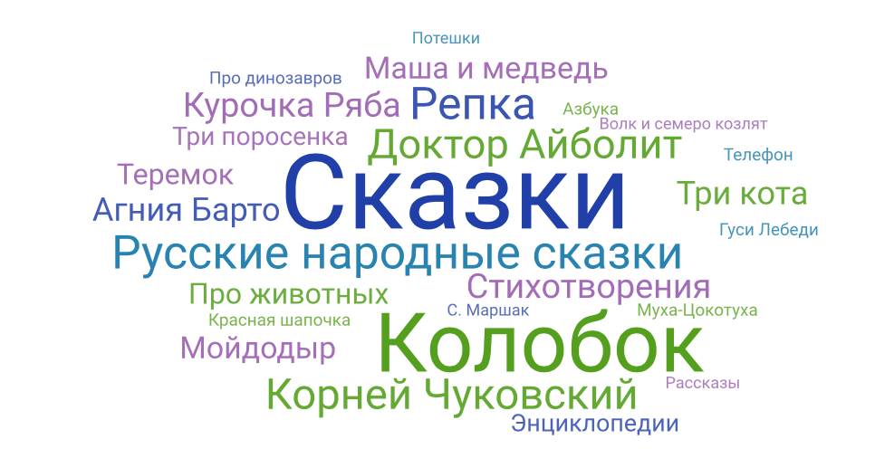
Рисунок 3.4.1. Любимые книги детей младшего дошкольного возраста
Родители младших дошкольников чаще всего отмечали, что любимые книги их детей – это сказки. Вторую строчку рейтинга любимых книг дошкольников занимает конкретная сказка – «Колобок». Третью строчку делят между собой русские народные сказки в целом и сказка «Репка», которые около 6% родителей младших дошкольников отметили как любимую книгу своих детей.
Около двадцати раз назывались такие книги как: «Доктор Айболит», «Курочка Ряба», стихотворения и книги таких авторов, как Корней Чуковский и Агния Барто.
2-3% родителей назвали в качестве любимых книг детей младшего дошкольного возраста такие книги, как: «Три кота», «Маша и медведь», «Мойдодыр», книги про животных, «Теремок», «Три поросенка» и энциклопедии.

3.4.2. Любимые книги детей старшего дошкольного возраста
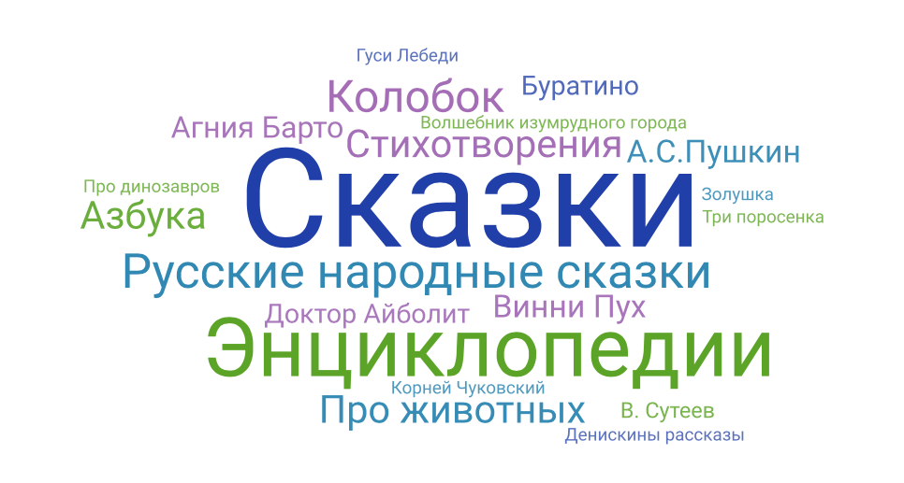
Рисунок 3.4.2. Любимые книги детей старшего дошкольного возраста

Родители детей старшего дошкольного возраста также чаще всего отмечают, что любимые книги их детей – это различные сказки.
Вторую строчку рейтинга любимых книг старших дошкольников занимают энциклопедии, русские народные сказки и «Колобок».
2-3% родителей старших дошкольников называли любимой книгой детей старшего дошкольного возраста: азбуку, книги про животных, стихотворения, «Буратино» и «Доктор Айболит».
В сравнении с любимыми книгами детей младшего дошкольного возраста, очевидно, что среди любимых книг старшего дошкольного возраста появилось больше энциклопедий и книг, в сюжетах которых главные герои – люди («Золушка», «Денискины рассказы»), в то время как среди любимых книг младших дошкольников чаще упоминались книги, где главные герои – животные («Три кота», «Курочка ряба»).

3.4.3. Любимые книги детей младшего школьного возраста
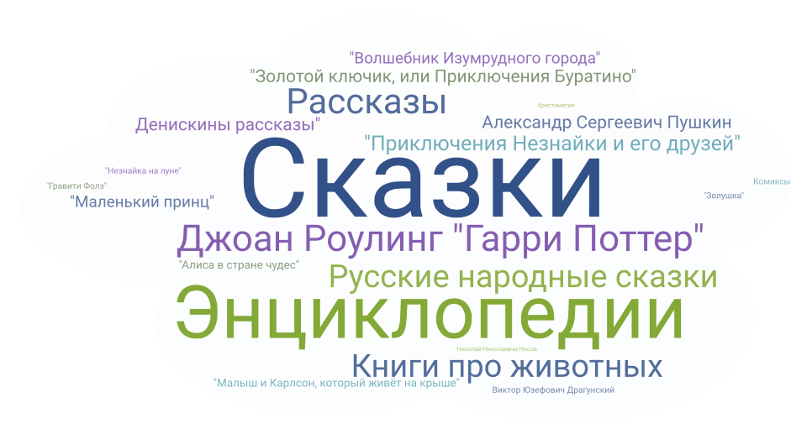
Рисунок 3.4.3. Любимые книги детей младшего школьного возраста
Для изучения любимых книг школьников, им предлагалось самостоятельно назвать их любимую книгу. Наибольшее количество школьников младшего возраста назвали своей любимой книгой сказки. На второй строчке, с примерно равным упоминанием, находятся энциклопедии, цикл книг «Гарри Поттер», а также рассказы. Кроме того, почти 4% младших школьников упоминали такие книги, как русские народные сказки и книги про животных.
Родители школьников младших классов несколько реже, чем сами ученики, называют в качестве любимых цикл книг «Гарри Поттер» и книги о животных, и, наоборот, несколько чаще – русские народные сказки.
Данные ответы школьников младших классов в целом соотносятся с тем жанром литературы, который они или их родители указывали как предпочитаемый: сказки и цикл книг «Гарри Поттер» - книги, которые позволяют перенестись в вымышленный или фантастический мир, в то время как энциклопедии, книги про животных и рассказы – книги, что знакомят с природным и культурным разнообразием мира, назывались реже.

3.4.4. Любимые книги детей среднего школьного возраста
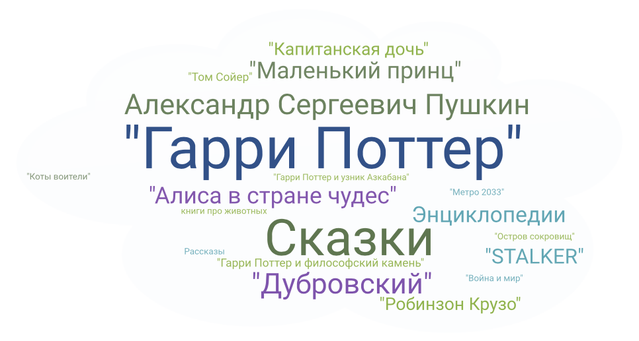
Рисунок 3.4.4. Любимые книги детей среднего школьного возраста
Ученики средних классов чаще всего называли своими любимыми произведениями серию книг «Гарри Поттер». Все остальные книги упоминались значительно реже. Так, 2-3% школьников упоминали сказки, произведения А.С.Пушкина и отдельно его роман «Дубровский». Кроме того, доля упоминаний 1,5-2% характерна для таких книг, как «Алиса в стране чудес», энциклопедии, серия книг «STALKER», «Капитанская дочка», «Робинзон Крузо», «Том Сойер» и «Гарри Поттер и философский камень».
Таким образом, в списке любимых книг учеников средних классов, мы наблюдаем превалирование книг с приключенческим, непредсказуемым сюжетом, часто с элементами магии или вымышленных вселенных.
Родители учащихся средних классов чаще всего считают, что любимая книга их детей – «Гарри Поттер», однако на втором месте по количеству ответов мнение, что у ребенка нет любимых книг. Кроме того, родители школьников чаще всего упоминали книги о животных и энциклопедии. Сопоставив ответы учащихся средних классов и их родителей, наблюдается, что родители скорее не осведомлены о литературных предпочтениях своих детей и о их любимых произведениях.

3.4.5. Любимые книги детей старшего школьного возраста
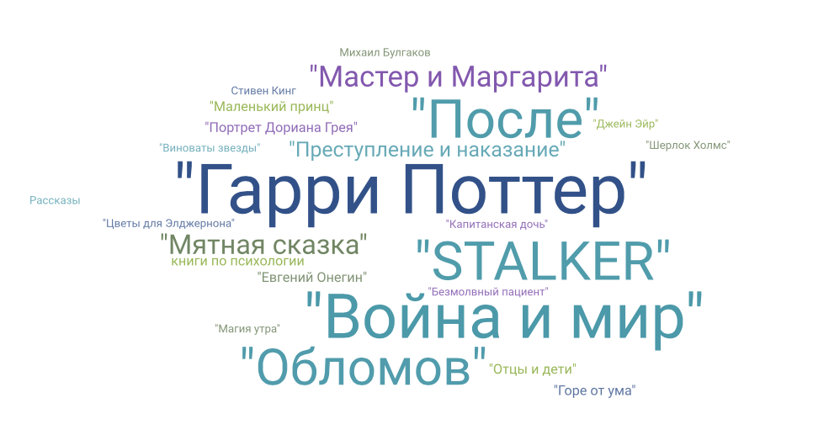
Рисунок 3.4.5. Любимые книги детей старшего школьного возраста
Цикл книг «Гарри Поттер» занимает лидирующую позицию в списке любимых книг и среди учеников старшей школы, но уже не имеет значительного отрыва от других книг, как среди учеников средней школы. На втором месте по упоминаниям – «Война и мир». Кроме того, пять и более раз отмечались как любимые следующие книги: «После» (А. Тодд), серия книг «STALKER», «Обломов» (И. А. Гончаров), «Мастер и Маргарита» (М. А. Булгаков), «Мятная сказка» (А. Полярный) и «Преступление и наказание» (Ф. М. Достоевский).
Сравнивая список любимой литературы учеников старших классов со списками любимой литературы учеников средних и младших классов, наблюдаем, что из числа наиболее упоминаемых исчезли сказки, энциклопедии и в целом значительно реже стали упоминаться книги с приключенческим сюжетом (такие, как «Робинзон Крузо», «Алиса в стране чудес», «Том Сойер» и т.п.). С другой стороны, школьники старших классов значительно чаще отмечают в качестве любимых книги, сюжет которых происходит в реальной жизни и в целом сопоставим с реальными событиями из жизни людей (например: «После», «Мятная сказка», «Война и мир»).
Таким образом, наблюдаем, как по степени взросления меняется вектор литературных предпочтений у школьников: с развлекательного и познавательного в младших классах, приключенческого и фантастического в средних классах до книг, которые показывают реальную жизнь и реальных людей, в старших классах.

Обсуждение прочитанных книг

Почти половина опрошенных школьников обсуждают прочитанные книги с родителями и близкими родственниками (47,2%). Треть опрошенных отметила, что обсуждают с друзьями (30,4%) и ни с кем не обсуждают (30,5%). Из респондентов, отметивших «свой вариант» чаще отвечали «не читаю», «читаю с молодым человеком» и «читаю с подругой».
Чаще с родителями и близкими родственниками обсуждают книги учащиеся младших классов (75,3%), ученики младше 12 лет (70,6%), школьники, которые часто или иногда посещают библиотеки (52,0% и 66,3% соответственно), а также те, кто в целом любят читать (55,9%).
Ни с кем не обсуждают прочитанные книги чаще школьники, которые в целом не любят читать (40,5%), ученики старше 12 лет (39,8%), учащиеся старших и средних классов (38,9% и 38,4% соответственно).
С друзьями прочитанные книги в большей степени обсуждают учащиеся, которые часто или иногда посещают библиотеки (54,2% и 38,5% соответственно), в целом любят читать (40,3%), учащиеся старших классов (39,9%), девочки (36,6%) и ученики старше 12 лет (35,0%).
С классом и одноклассниками чаще обсуждают прочитанные книги ученики, которые иногда посещают библиотеки (20,6%), в целом любят читать (18,3%) и учащиеся младших классов (17,8%).
С учителями обсуждают прочитанные книги в большей степени те ученики, кто часто посещает библиотеки (37,6%), а также учащиеся старших классов (18,1%).
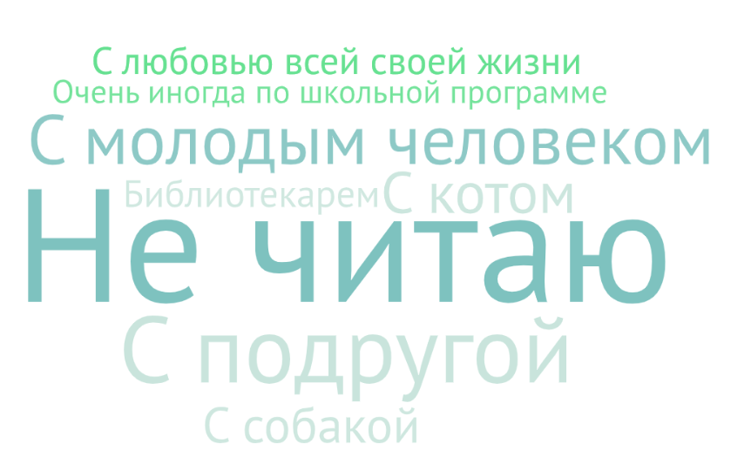
Рисунок 3.5.1. Обсуждение прочитанных книг по строке «Свой вариант»

3.6. Контроль содержания книг для чтения детей

Более половины опрошенных родителей школьников всегда контролируют содержание книг, которые читают их дети (51,6%). 40,6% контролирует не все книги, но стараются. И меньше десятой части опрошенных никогда не контролировали содержание книг, которые читают их дети (7,8%).
В большей степени контролируют содержание книг для детей мужчины (63,1%), родители в возрасте до 35 лет (59,8%), а также в семьях с доходом от 45 тыс. руб. и выше (57,8%).
Не всегда контролируют содержание книг для детей, но стараются чаще респонденты с доходом от 15 до 29 тыс. руб. (45,1%).
Никогда не проверяют содержание книг для детей чаще респонденты с начальным, неполным средним и общим средним образованием (13,3%), мужчины (13,0%) и респонденты с доходом от 30 до 44 тыс. руб. (12,0%), а также родители детей 12 лет и старше (14,2%).
Чаще всегда проверяют содержание книг детей те родители, чьи дети часто или иногда посещают библиотеки (69,3% и 56,2% соответственно), родители учащихся младших классов (62,1%), родители детей младше 12 лет (58,8%).
Чаще проверяют не все книги, но стараются проверять родители детей 12 лет и старше (49,4%), родители учащихся средних классов (47,7%), родители детей, кто редко посещает библиотеки (47,0%), а также родители 2 детей (45,7%).

В малых ГО чаще, чем в среднем по выборке, родители всегда контролируют содержание книг для чтения детей (58,9%).

Нежелательное содержание книг для детей

Чаще родители отмечают самым нежелательным содержанием библиотечных книг для детей темы, связанные с гендерными и сексуальными меньшинствами – так ответили почти две трети опрошенных родителей (63,3%). На втором месте по нежелательности – темы взаимоотношения между мужчиной и женщиной, в т. ч. сексуальные (45,5%). Треть опрошенных родителей отметили тему потери, смерти, горевания (31,6%). 16,5% ответили, что таких тем нет.
Чаще отмечают взаимоотношения различных рас, этносов как нежелательное содержание для библиотечных книг, которые читают дети, родители, имеющие начальное, неполное среднее, общее среднее образование (20,3%), респонденты с доходом 45 тыс. руб. и выше (19,4%), а также мужчины (19,7%). Также этот вариант в большей степени отмечали родители детей, часто посещающих библиотеки (35,4%).
Взаимоотношения между мужчиной и женщиной как нежелательное содержание для библиотечных книг чаще отмечают респонденты с начальным профессиональным, средним специальным образованием (50,5%) и респонденты с доходом до 15 тыс. руб. (57,6%), чьи дети часто посещают библиотеки (65,8%), семьи, в которых 3 и более детей (51,1%), а также родители учащихся младших классов (50,0%).
Подробное описание телесности нежелательным содержанием считают преимущественно мужчины (30,4%) и респонденты с доходом до 15 тыс. руб. (30,3%), также те, чьи дети редко посещают библиотеки (29,9%).
Трагедии, войны, теракты чаще отмечали также респонденты с доходом менее 15 тыс. руб. (31,7%), родители учащихся младших классов (30,8%).
Темы, связанные с гендерными и сексуальными меньшинствами, в качестве нежелательных, чаще отмечали респонденты с доходом от 15 до 29 тыс. руб. (69,3%), чьи дети в целом не любят читать (67,8%) и редко посещают библиотеки (73,5%).
Темы потери, смерти, горя чаще отмечали родители учащихся младших классов (36,8%) и родители одного ребенка (36,7%).
Отмечали, что нет таких тем, в большей степени респонденты с доходом от 33 до 44 тыс. руб. (22,4%).
В ответе свой вариант чаще отмечали, что «можно все, с учётом возраста» и что «дети сами должны выбирать, что им интересно».
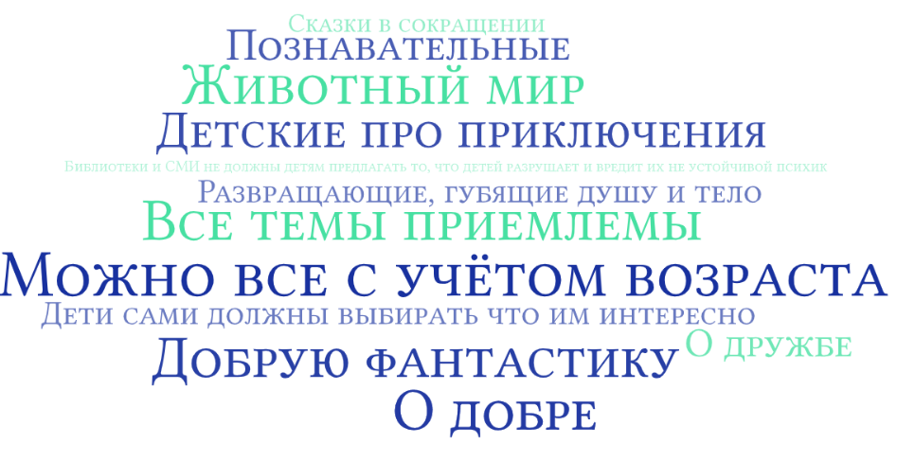
Рисунок 3.7.1. Нежелательное содержание книг для детей по строке «Другое»

В муниципальных районах в большей степени родители считают нежелательным содержанием для библиотечных книг взаимоотношения между мужчиной и женщиной, в т. ч. сексуальные (53,3%).

Глава IV. Взаимодействие с библиотеками

4.1. Посещение библиотек

4.1.1. Посещение городских/сельских библиотек

Более половины (58,1%) опрошенных родителей школьников утверждают, что их ребенок записан в городскую (поселковую) библиотеку, тогда как 41,9% родителей школьников отвечают, что их ребенок не записан в городскую (поселковую) библиотеку.
Среди родителей дошкольников всего десятая доля опрошенных (10,3%) записаны с ребенком в городскую (поселковую) библиотеку. Чаще, чем в среднем по выборке, так отвечали респонденты в возрасте 36 лет и старше (14,0%), родители детей в возрасте 6 лет (15,9%) и жители малых ГО (14,4%). Из этого следует, что потребность в посещении библиотеки для родителей дошкольников увеличивается с возрастом ребенка (так родители детей в возрасте до 3 лет в два раза реже записаны в городские библиотеки (7,9%), чем родители детей в возрасте 6 лет (15,9%)).
Большинство (89,7%) опрошенных родителей дошкольников, напротив, отмечают, что не посещают городские библиотеки с ребенком. Так чаще отвечали опрошенные в возрасте до 30 лет (94,7%) и респонденты с начальным профессиональным или средним специальным образованием (93,8%).

Чаще всего отвечали, что их ребенок записан в городскую (поселковую) библиотеку родители школьников 12 лет и старше (66,4%), учащихся средних классов (67,1%), респонденты, у которых трое и более детей (63,2%), а также опрошенные с примерным доходом на одного человека в семье 30-44 тыс. руб. (65,5%), работники в сфере образования, медицины, культуры, органов власти (62,9%).
В территориях так чаще отвечали проживающие в муниципальных районах (71,0%), напротив жители крупных ГО отвечали положительно намного реже (54,8%).
О том, что их ребенок не записан в городскую (поселковую) библиотеку чаще говорили родители школьников младше 12 лет (45,8%), учащихся младших классов (51,0%), а также респонденты с примерным доходом на одного человека в семье 45 тыс. руб. и выше (48,6%), работники торговли и сферы услуг, ЖКХ, финансов, ИП (45,9%) и работники в сфере промышленности, строительства, с/х, л/х (48,1%).
Из этого следует, что потребность посещать городские библиотеки растет с возрастом школьников, и для учащихся начальной школы муниципальные библиотеки не так востребованы. Возможно, это связано с отсутствием необходимых книг в школьной библиотеке для учащихся средних и старших классов.

4.1.2. Посещение школьных библиотек

Более половины (60,7%) опрошенных родителей школьников отвечают, что их ребенок посещает школьную библиотеку. Так чаще отвечали родители девочек (65,3%), которые в целом любят читать (70,2%), родители многодетных семей (73,7%), опрошенные, у которых дети посещают городские библиотеки, а также родители детей в возрасте 12 лет и старше (68,0%), родители учащихся средних классов (68,0%), работники в сфере образования, медицины, культуры, органов власти (66,3%), респонденты с примерным доходом на одного человека в семье до 15 тыс. руб. (69,5%), опрошенные с начальным профессиональным, средним специальным образованием (65,3%).
Напротив, ребенок не посещает школьную библиотеку у четверти опрошенных (26,2%) родителей школьников. Об этом чаще отвечали родители детей младше 12 лет (30,3%), учащихся младших классов (35,2%), респонденты, у которых один ребенок в семье (31,1%), а также опрошенные с примерным доходом на одного человека в семье 15-29 тыс. руб. (30,0%) и безработные, домохозяйки (31,5%).

В территориях чаще отвечали, что посещают школьную библиотеку жители муниципальных районов (76,7%), напротив, чаще не посещают школьную библиотеку жители крупных ГО (32,6%)

4.1.3. Наличие читательских билетов у школьников

Более четверти (27,2%) опрошенных школьников записаны и посещают школьную библиотеку. Еще 11,5% школьников пользуются услугами городской (поселковой) библиотеки. Каждый шестой опрошенный (16,3%) посещает и городскую (поселковую), и школьную библиотеки. Перестали посещать, хотя раньше посещали библиотеки 28,0% респондентов, а никогда не посещали - 17,0% опрошенных школьников. Следовательно, доля в целом посещающих библиотеки составляет 55%, а доля опрошенных школьников, которые не посещают библиотеки составляет 45%.
Чаще отмечали посещение школьных библиотек жители малых ГО (34,6%), а посещают и городские (поселковые), и школьные библиотеки чаще школьники, проживающие в муниципальных районах (23,4%).

Школьные и городские (поселковые) библиотеки посещают чаще ученики младше 12 лет (34,3% и 15,9% соответственно) и учащиеся младших классов (34,5% и 16,6%).

Напротив, раньше посещали библиотеки, а теперь нет ученики старше 12 лет (35,6%), учащиеся средних классов (35,3%), учащиеся старших классов (34,3%), и опрошенные, которые в целом не любят читать (32,1%).
А никогда не посещали библиотеки чаще только респонденты, которые в целом не любят читать (20,2%).

4.1.4. Причины непосещения библиотек школьниками

Наиболее распространенной причиной, по которой респонденты не посещают библиотеки является возможность найти или купить нужные книги в другом месте (31,3%). Более четверти респондентов отмечают, что не посещают библиотеки по причине отсутствия интересных книг (28,8%) или чтения книг в электронном виде (27,0%). Каждый десятый (10,5%) опрошенный не посещает библиотеки потому, что никто из друзей в них не ходит. А неудобные сроки выдачи книг являются причиной для непосещения библиотек у 8,0% респондентов. Менее распространенными причинами респонденты выделяли строгую атмосферу, запрет на разговоры в читальных залах (4,7%) и неудобные столы, стулья (2,4%). Затруднились ответить 12,9% опрошенных школьников, и еще 13,2% опрошенных указали свой вариант ответа, чаще всего это были варианты отсутствие времени, неумение или нежелание читать, а также достаточное количество книг дома.
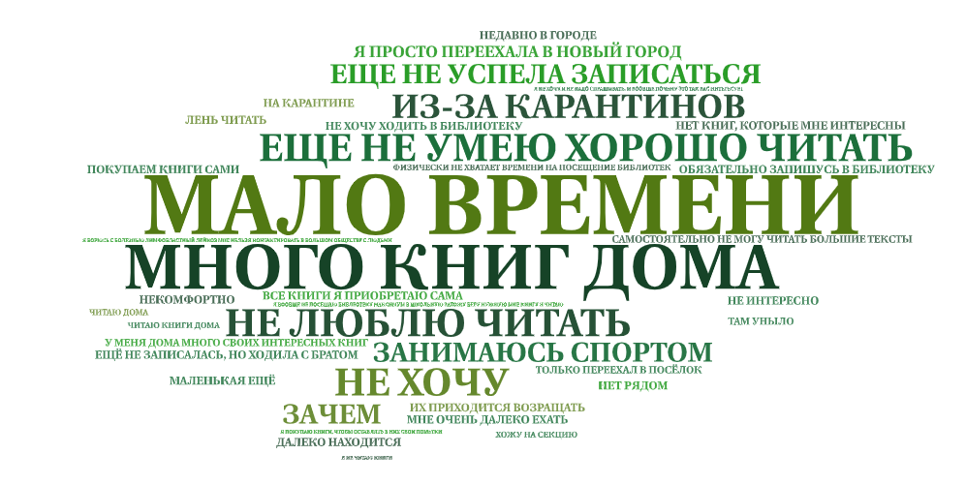
Рис. 4.1.1. Причины непосещения библиотек по строке «Свой вариант»

Отсутствие интересных книг чаще указывали причиной непосещения библиотеки жители крупных ГО (31,8%).
Указывали на то, что все нужные книги могут найти/купить в другом месте чаще чем в среднем по выборке учащиеся старших классов (35,7%), девочки (38,1%) и респонденты, которые в целом любят читать (40,9%).
Отсутствие интересных книг выступает причиной непосещения библиотеки для учеников старше 12 лет (34,5%), учащихся средних (31,7%) и старших (38,1%) классов.
О том, что читают книги в электронном виде чаще говорили девочки (30,7%), которые в целом любят читать (30,4%), ученики старше 12 лет (34,6%), учащиеся средних (31,8%) и старших (36,4%) классов. Следовательно, у них нет необходимости посещать библиотеки.
А для учеников старше 12 лет (34,5%), учащихся средних (31,7%) и старших (38,1%) классов основной причиной выступает отсутствие интересных книг, следовательно, необходимость в посещении библиотеки есть, а значит необходимо обновлять библиотечные фонды и качественно информировать школьников о поступлении новых книг.
Ученики младше 12 лет (20,4% и 19,3% соответственно) и учащиеся младших классов (23,3% и 19,1%) чаще указывали свой вариант ответа или затруднялись дать ответ.

4.1.5. Совместное посещение библиотеки с дошкольниками

При посещении городской (поселковой, сельской) библиотеки большинство родителей дошкольников (73,2%) в основном берут ребенка с собой, из них всегда берут ребенка с собой - 30,9% опрошенных, записанных в библиотеку, и еще 42,3% респондентов обычно берут ребенка с собой.
Четверть опрошенных родителей дошкольников (26,8%) в основном посещают библиотеки без ребенка. Из них 9,7% опрошенных всегда ходят без ребенка и 17,0% респондентов обычно ходят в библиотеки без ребенка.
Чаще посещают библиотеки с детьми жители малых ГО (83,3%) и муниципальных районов (77,5%), напротив, без ребенка чаще посещают библиотеку жители крупных ГО (39,3%).

О том, что посещают библиотеки в основном с ребенком чаще говорили респонденты в возрасте от 36 лет и старше (76,9%), с низким уровнем образования (100,0%), работающие (77,5%) чаще в сфере образования, медицины, культуры, власти (77,9%), с примерным доходом на одного человека в семье в месяц до 15 тыс. руб. (76,6%) и от 45 тыс. руб. и выше (86,8%), а также родители девочек (77,1%), родители детей в возрасте 6 лет (85,0%), родители старших дошкольников (82,0%), родители трех и более детей (89,6%), которые часто (84,1%) или иногда (76,9%) посещают библиотеки.
Напротив, чаще посещают библиотеки в основном без ребенка респонденты в возрасте до 30 лет (36,0%), с средним (31,2%) или высшим (30,4%) образованием, опрошенные с примерным доходом на одного человека в семье 30-44 тыс. руб. (43,8%), безработные, домохозяйки (36,6%), а также родители мальчиков (31,3%), родители детей до 3 лет (33,0%) и 4 лет (48,2%), родители младших дошкольников (38,3%), опрошенные, в семье которых один ребенок (39,7%), редко посещающие библиотеки (40,4%) и не читающие с детьми (49,8%).

4.2. Частота посещения библиотеки

Лишь 7,8% опрошенных школьников отметили, что часто посещают библиотеку (несколько раз в неделю).
Треть респондентов-школьников отметили, что они иногда посещают библиотеку (35,9%), в том числе 16,0% посещают их несколько раз в месяц, а 19,9% - не чаще 1-2 раз в месяц.
Также треть школьников указала, что редко посещают библиотеку (30,2%), в том числе 13,3% из них посещают их раз в несколько месяцев, а 16,9% - несколько раз в год.
Каждый шестой школьник не посещает библиотеку (16,7%), а каждый десятый опрошенный затруднился ответить на данный вопрос (9,4%).

Зафиксированы различия в частоте посещения библиотек по территориям. Так, школьники, проживающие в муниципальных районах, реже остальных посещают библиотеку (35,8%), а школьники из малых ГО чаще других не посещают ее (25,6%).

Помимо этого, зафиксирована связь между частотой посещения библиотек и интересом к чтению. Так, чем больше школьник любит читать, тем чаще он посещает библиотеку, и наоборот.
Также для оценки частоты посещения библиотеки ребенком были опрошены родители школьников.

Лишь 3,0% опрошенных родителей школьников отметили, что их ребенок часто посещает библиотеку, а именно несколько раз в неделю, что в два с половиной раза меньше по сравнению с данным показателем у опрошенных школьников.
Более трети респондентов-родителей указали, что их ребенок иногда посещает библиотеку (42,0%), в том числе 19,5% отметили, что он ходит туда несколько раз в месяц, а 22,5% - не чаще 1-2 раз в месяц. Данный показатель на 6,1% больше по сравнению с тем же показателем у опрошенных школьников.
Такой же процент опрошенных родителей указал, что их ребенок редко посещает библиотеку, в том числе 20,8% отметили, что это происходит раз в несколько месяцев, а 21,2% - несколько раз в год. Это на 11,8% больше по сравнению с тем же показателем у респондентов-школьников.
Каждый десятый опрошенный родитель затруднился ответить на данный вопрос (13,0%).

Зафиксированы различия в частоте посещения библиотек ребенком по территориям. Так, родители школьников, проживающих в муниципальных районах, указали, что их дети чаще других иногда посещают библиотеку (53,6%), а родители, проживающие в крупных ГО, отмечали, что их дети реже остальных посещают библиотеку (50,3%).
Также чаще других указывали, что их дети часто посещают библиотеку, работники сферы строительства, сельского и лесного хозяйств (9,7%).
В основном отмечали, что их ребенок иногда посещает библиотеку, лица старше 40 лет (47,9%), опрошенные с низким уровнем образования (61,6%), высоким уровнем дохода (47,2%), безработные, домохозяйки, находящиеся в декрете (47,4%), работники сфер образования, медицины, культуры и власти (46,3%), родители, дети которых любят читать (59,6%), родители многодетных семей (50,5%), родители девочек (48,8%) и учащихся младших классов (47,1%)
Чаще других указывали, что их дети редко посещают библиотеку, молодые люди до 35 лет (45,8%), с высоким уровнем образования (47,8%), работники сфер торговли и услуг, ЖКХ, финансов, ИП (58,3%), отмечающие, что их дети не любят читать (54,7%), родители сыновей и двух детей (48,0% и 45,8% в каждом случае).
Также в рамках исследования частоты посещения библиотеки ребенком были опрошены родители дошкольников.

По результатам опроса, четверть опрошенных родителей дошкольников отметила, что посещают библиотеку несколько раз в неделю (25,6%). Чаще других этот показатель зафиксирован у лиц старше 35 лет (29,1%), с низким и средним уровнем образования (33,3% и 31,0% соответственно), работников сфер образования, медицины, культуры и власти (33,9%), родителей одного ребенка (36,8%), родителей детей в возрасте до 3 лет (31,7%), а также родителей многодетных семей (31,2%).
Более трети респондентов-родителей дошкольников указали, что они иногда посещают библиотеку, а именно не чаще 1-2 раз в месяц и раз в несколько месяцев (42,4%). В основном об этом говорили молодые люди до 35 лет (48,5%-52,7%), лица с высоким уровнем образования (47,0%), родители мальчиков (47,9%), старших дошкольников (48,5%), а также родителей двоих детей (51,1%).
Однако треть родителей дошкольников отметила, что они редко посещают библиотеку (32,0%). Чаще других об этом говорили лица старше 35 лет (36,2%), со средним уровнем образования (42,1%), а также работники торговли и услуг, ЖКХ, финансов, ИП (49,1%), родители детей в возрасте 4 и 5 лет (56,0% и 39,0% соответственно), а также те, кто не читает с детьми (67,5%).

4.3. Цели посещения библиотек

4.3.1. Цель посещения городской/поселковой библиотеки

ДЛЯ УЧЕБЫ
отвлечься от всего
от
от
Более половины опрошенных школьников отметили, что посещают библиотеку с целью взять книги домой и\или сдать взятые ранее книги (65,2%). Чаще других об этом говорили те, кто в целом любит читать (71,8%).
Также зафиксирована зависимость между этой целью посещения библиотек и частотой ее посещения: чем чаще школьник ее посещает, тем чаще он это делает из-за вышеуказанной цели.

При этом зафиксированы равные доли тех, кто посещает библиотеку для того, что провести время в читальном зале, посмотреть книги, журналы и посетить мастер-классы, лекции, мероприятия для детей и взрослых (13,9% и 11,2% соответственно).
Чаще других свое время проводят в читальном зале и за просмотром книг и журналов школьники, которые часто посещают библиотеку (38,3%), те, кто в целом любит читать (18,4%) и те, кто посещают библиотеку (18,3%).
В основном на мастер-классы, лекции и мероприятия для детей и взрослых ходят те, кто часто посещает библиотеку (22,0%) и учащиеся младших классов (15,0%).
Каждый шестой опрошенный школьник не посещает библиотеку (15,9%), чаще других это те, кто в целом не любит читать (22,1%), ученики мужского пола (20,0%), учащиеся старших классов (19,2%) и жители малых ГО (23,2%).
Каждый десятый школьник затруднился ответить на данный вопрос (8,2%).
Также в рамках исследования цели посещения библиотеки ребенком были опрошены родители школьников.
По школьной програме
По школьной программе
Три четвертых опрошенных родителей школьников отметили, что их ребенок посещает библиотеку для того, чтобы взять книги домой и\или сдать взятые раннее книги (76,8%). Чаще других это отмечали молодые люди до 35 лет (87,3%), лица с низким уровнем образования (83,0%), родители, дети которых часто или иногда посещают библиотеку, а также в целом любят читать (95,0%, 90,5% и 88,8% соответственно), родители многодетных семей (87,1%), родители учащихся младших классов (79,9%) и жители муниципальных районов (82,6%) Стоит отметить, что данный показатель на 11,6% выше по сравнению с тем же показателем у опрошенных школьников.
Каждый пятый респондент-родитель отметил в качестве цели посещения их ребенком библиотеки – посещение мастер-классов, лекций и мероприятий для детей и взрослых (21,0%). В основном такую цель отмечали лица старше 40 лет (27,8%), с низким уровнем дохода (25,0%) и родители одного ребенка (29,1%). Данный показатель на 9,8% выше по сравнению с тем же показателем у опрошенных школьников.
Каждый десятый опрошенный родитель указал, что цель посещения библиотеки их ребенком – это провести время в пространстве библиотеки, посмотреть книги и журналы (11,1%). В основном об этом говорили лица старше 40 лет (17,2%), работники сфер образования, медицины, культуры, власти (15,6%), родители, дети которых часто посещают библиотеку (19,2%), а также родители, чьи дети иногда посещают библиотеку (14,9%) и жители муниципальных районов (18,7%) Данный показатель на 2,8% ниже по сравнению с тем же показателем у респондентов-школьников.
Также каждый десятый респондент-родитель затруднился ответить на данный вопрос (9,3%).
Также, в рамках исследования цели посещения библиотеки ребенком, были опрошены родители дошкольников.
Работаю там
Купить книги в магазине
Посещаю литературный клуб
По шРРАРАБОЮТАкольной програме
Большинство опрошенных родителей дошкольников отметили, что они с ребенком посещают библиотеку для того, чтобы взять книги домой и\или сдать взятые раннее книги (80,7%). Чаще других это отмечали молодые люди в возрасте от 30 до 35 лет (84,0%), лица со средним уровнем образования (86,6%), родители многодетных семей (85,0%), старших дошкольников (86,4%) и жители муниципальных районов (85,0%).
Каждый шестой респондент-родитель дошкольника отметил как цель посещения их ребенком библиотеки – посещение мастер-классов, лекций и мероприятий для детей и взрослых (11,4%). В основном такую цель отмечали лица с высоким доходом и ниже среднего (19,1% и 19,0% соответственно), работники сфер образования, медицины, культуры, власти (19,8%), а также родителей младших дошкольников (17,5%), тех, кто не читают с детьми (17,4%), часто и иногда посещают библиотеку (20,5% и 20,9% соответственно) и жители крупных ГО (17,9%).
Каждый десятый опрошенный родитель указал, что цель посещения библиотеки их ребенком – это провести время в пространстве библиотеки, посмотреть книги и журналы (11,9%). В основном об этом говорили лица старше 35 лет (17,1%), с низким уровнем дохода (28,9%), работники сфер торговли и услуг, ЖКХ, финансов, ИП (23,8%), родители, дети которых часто посещают библиотеку (19,2%), а также родители мальчиков (19,5%), младших дошкольников (19,1%), многодетных семей (19,5%) и жители малых ГО (16,7%).

4.3.2. Цель посещения школьной библиотеки

ДЛЯ УЧЕБЫ
за какой-либо информацией
отвлечься от всего
от
от
Большая часть опрошенных школьников отметили, что посещают библиотеку с целью взять книги домой и\или сдать взятые ранее книги (71,3%). Чаще других об этом говорили учащиеся старших классов (82,1%), иногда посещающие библиотеку (76,5%) и в целом любящие читать (76,2%).
17,8% опрошенных-школьников посещает школьную библиотеку с целью провести время в читальном зале, посмотреть книги, журналы. В основном это лица, которые часто и иногда посещают библиотеку (44,0% и 22,2% соответственно), те, кто в целом любит читать (22,2%) и жители муниципальных районов (20,8%).
В основном на мастер-классы, лекции и мероприятия для детей и взрослых, проходящие в школьной библиотеке, ходит 9,3% школьников. Чаще всего это те, кто часто посещает библиотеку (21,0%) и учащиеся средних классов (12,3%).
Лишь 6,6% школьников затруднилась ответит на данный вопрос.

4.3.3. Характер востребованной в библиотеках литературы

Более половины опрошенных школьников отметили, что в библиотеке прежде всего ищут литературу по учебе, книги, которые задали в школе (56,9%). Чаще других об этом говорили лица, которые в целом не любят читать (67,7%), ученики мужского пола (63,1%) и жители муниципальных районов (64,8%).
Менее трети респондентов-школьников ответили, что в прежде всего в библиотеке ищут книжные новинки, популярную литературу вне школьных заданий (28,9%). В основном это те, кто часто посещают библиотеку (43,2%), в целом любят читать (37,4%), иногда посещают библиотеку (37,2%), ученики женского пола (32,4%) и жители крупных ГО (31,9%).
Также 4% опрошенных предложили свой вариант, который представлен на рисунке №1, а каждый десятый школьник затруднился ответить на данный вопрос (10,2%).
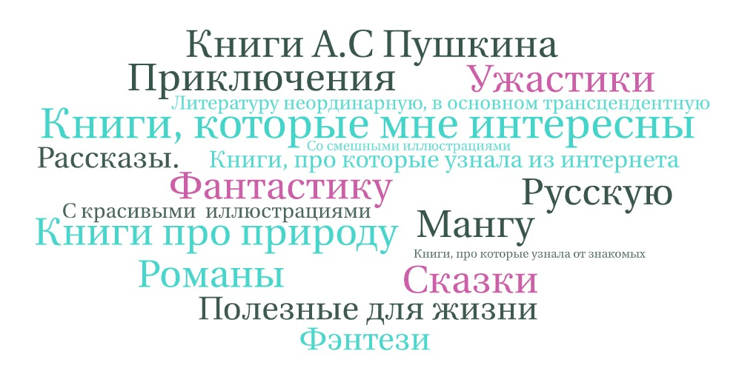
Рисунок 4.3.1. Характер востребованной в библиотеках литературы по строке «Свой вариант»

4.3.4. Характер востребованной литературы в библиотеках по оценкам родителей школьников

Среди опрошенных родителей школьников, записанных в библиотеку, более половины (59,9%) говорили о том, что в библиотеке ребенок ищет литературу, которую задают в школе, в то время как 22,8% опрошенных родителей отмечали, что их ребенок прежде всего в библиотеке ищет книжные новинки и литературу вне школьных занятий. Затруднились ответить 14,3% опрошенных родителей.
Чаще отмечали, что их дети предпочитают в библиотеке искать школьную литературу, респонденты старше 40 лет (64,0%), а также работники в сферах образования, медицины, культуры, власти (67,1%) и работники в сфере промышленности и строительства (66,7%).
Свой вариант указали 3,4% опрошенных родителей школьников, записанных в библиотеки. Чаще всего родители говорили о том, что дети ищут интересные книги, сказки, книги для домашнего чтения и комиксы. Немного реже упоминались книги об окружающем мире, животных и растениях.
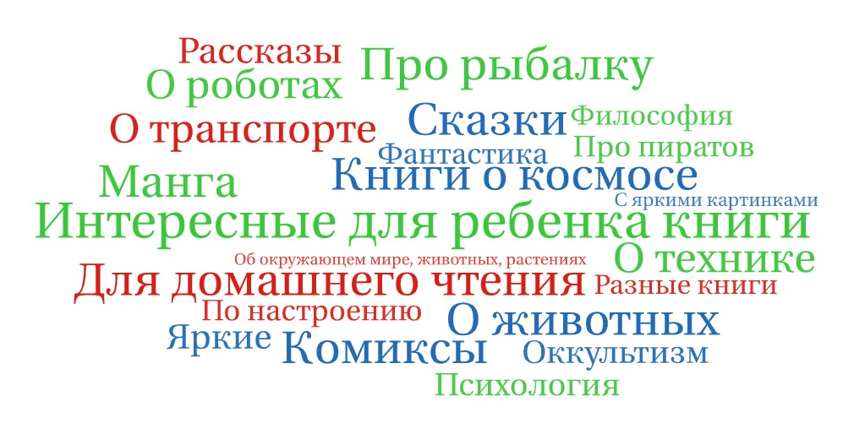
Рисунок. 4.3.2. Литературные предпочтения в библиотеке по строке «Другое»

Прослеживается зависимость литературных предпочтений ребенка от территории проживания. Родители, проживающие в муниципальных районах чаще, чем родители, проживающие в крупных городских округах, говорят о том, что их ребенок прежде всего ищет в библиотеке школьную литературу (64,0% и 57,0% соответственно). Интересуются в библиотеках книжными новинками и популярной литературой вне школьных заданий чаще учащиеся, проживающие в крупных городах (25,5%).

Наблюдаются различия в литературных предпочтениях в библиотеке и среди детей разных возрастных групп. Около четверти опрошенных родителей, у которых дети младше 12 лет, говорили о том, что их дети предпочитают искать в библиотеках книжные новинки и популярную литературу (25,4%), тогда как дети 12 лет и старше интересуются популярной литературой реже (17,9%) и отдают предпочтение книгам, которые задали в школе (68,1%).

Учащиеся, которые в целом любят читать, значительно чаще, чем те, кто не любит чтение, предпочитают искать в библиотеках литературу вне школьных занятий (33,1% против 13,6%).

Таким образом, учащиеся, по мнению родителей, в основном, используют библиотеку для того, чтобы найти литературу по учебе, а также книги, которые задали в школе. Лишь около пятой части опрошенных родителей отмечают, что их дети прежде всего в библиотеке ищут популярную литературу и книги вне школьных занятий. Чаще это дети, которые в целом любят чтение, а также жители крупных городских округов.

4.4. Оценка ассортимента книг в библиотеках

Среди опрошенных школьников, записанных в библиотеки, 25,8% отмечают, что ассортимент в библиотеках разнообразный, но не всегда есть новинки. О том, что ассортимент разнообразный и практически всегда есть возможность найти книги, за которыми пришел в библиотеку, говорят 19,7% и 21,7% соответственно. О скудности ассортимента книг в библиотеке свидетельствуют 14,3% школьников.
Родители школьников реже, чем сами учащиеся, говорили о скудности ассортимента книг – всего 9,3%, и чаще отмечали, что в библиотеке практически всегда можно найти книги, которые нужны (24,8%).
Родители дошкольников чаще других опрошенных групп отмечали, что в библиотеках ассортимент разнообразный, есть как классика, как и новинки (34,5%). О скудности ассортимента книг говорили 13,9% опрошенных родителей дошкольников.

Можно отметить различия в оценке рассматриваемых условий по территориям проживания респондентов. Опрошенные родители школьников, проживающие в малых городских округах и в муниципальных районах чаще, чем жители крупных городских округов отмечали, что ассортимент в библиотеках разнообразный и что практически всегда есть возможность найти нужную книгу (44,6% и 51,3% - суммарный % вариантов «Ассортимент разнообразный, есть как классика, так и новинки детской литературы» и «Практически всегда находим книги, за которыми пришли в библиотеку»).
Похожая ситуация наблюдается при анализе ответов родителей дошкольного возраста: респонденты, проживающие в муниципальных районах значительно чаще респондентов, проживающих в крупных городских округах, отмечают, что всегда есть возможность найти в библиотеке нужную книгу (32,5% против 14,3%).
Кроме того, о возможности всегда найти нужную книгу, чаще говорили родители детей, которые редко посещают библиотеки (31,3%), а о скудности ассортимента чаще других говорили родители детей, которые часто посещают библиотеки (39,0%).
Противоположная ситуация в анализе ответов родителей дошкольников: о возможности всегда найти нужную книгу говорят те, кто часто ходит с детьми в библиотеку (30,2%), а также родители детей в возрасте 5 лет (29,8%). О скудности также чаще говорят родители дошкольников, которые часто посещают библиотеки, что говорит о достаточной осведомленности ассортиментом книг в библиотеках. Это связано с тем, что выбор книг для ребенка дошкольного возраста часто лежит на родителях.
Среди школьников о возможности всегда найти нужную книгу чаще говорили те, кто часто посещают библиотеки (30,2%), а, напротив, о скудности книжного ассортимента в библиотеках говорили школьники, которые редко посещают библиотеки (19,8%).
Среди опрошенных школьников, проживающих в разных территориях, значимых различий в ответах не зафиксировано.

4.5. Круг знакомых для посещения библиотеки

Около половины опрошенных школьников (46,5%) отмечают, что посещают библиотеки самостоятельно. С родителями, близкими родственниками и с друзьями библиотеку посещают, по результатам исследования, примерно равная доля респондентов (17,6% и 17,0% соответственно). Чуть реже школьники отмечали, что ходят в библиотеку с классом и одноклассниками (14,0%).
О самостоятельном посещении библиотеки чаще других говорили школьники, которые часто посещают библиотеки (60,3%), а также учащиеся старших классов (59,7%). С родителями и родственниками и с одноклассниками в библиотеку ходят учащиеся младших классов (29,3% и 20,3% соответственно).
Распределение ответов школьников и родителей школьников примерно одинаковое. Можно заметить различия в том, что учащиеся чаще родителей отмечают, что посещают библиотеку с друзьями (17,0% против 8,5%), а также родители значительно чаще, чем сами учащиеся, отмечали, что дети посещают библиотеку с родителями и близкими родственниками (26,1% против 17,6%). Кроме того, родители, чьи дети младше 12 лет и учатся в младших классах, чаще других говорили о том, что ребенок посещает библиотеку с родителями и близкими родственниками.

Можно отметить различия в оценке рассматриваемых условий по территориям проживания респондентов. Опрошенные родители школьников, проживающие в муниципальных районах, чаще других отмечали, что дети самостоятельно посещают библиотеку (54,8%). Кроме того, жители крупных городских округов чаще, чем жители муниципальных районов, отмечали, что их ребенок посещает библиотеку в сопровождении одноклассников (19,1% против 7,9%).
Среди ответов школьников, записанных в библиотеку и проживающих на разных территориях, значительных отличий в ответах не зафиксировано.

Глава V. Отношение к комикс-культуре

5.1. Наличие интереса к комикс-культуре

В целом об интересе к комикс-культуре заявляли более половины опрошенных школьников (57,2%). При этом родители школьников несколько чаще заявляли об интересе их детей к комиксам (61,0%).
Почти половина опрошенных родителей школьников (45,5%) высказывают мнение о том, что их ребенок иногда интересуется комикс-культурой. Среди детей данный ответ отмечался реже – 37,6% опрошенных школьников отметили, что иногда интересуются комиксами.
Об активном увлечении комикс-культурой заявляли чаще школьники (19,6%), нежели родители (15,5%). Также школьники чаще родителей отмечали, что совсем не интересуются комикс-культурой (33,6% и 27,8% соответственно).
Об интересе к комикс-культуре одинаково часто заявляли мальчики и девочки. Однако очевидна разница в интересе в зависимости от возраста учащихся и их любви к чтению. Так, об активном интересе к комикс-культуре чаще заявляли учащиеся старше 12 лет (21,8%), учащиеся средних и старших классов (22,7% и 21,4% соответственно), а также школьники, которые любят читать (22,1%). Напротив, об отсутствии интереса к комиксам чаще говорили учащиеся младших классов (37,0%) и школьники, которые не любят читать (38,0%).

Разницы в уровне интереса к комикс-культуре по типу территории не зафиксировано – одинаково часто интересуются и не интересуются комиксами дети как из крупных, так и из малых городских округов и районов региона.

5.2. Предпочитаемые направления в комикс-культуре

Самым популярным направлением в комикс-культуре среди опрошенных школьников является японская манга – об этом говорили 26,7% учащихся. Второе место по популярности среди опрошенных школьников делят такие направления, как российские комиксы (23,7%) и американские комиксы про супергероев (22,9%). Европейский комикс является любимым направлением комикс-культуры только для 6% опрошенных школьников.
Более трети опрошенных школьников отметили, что не читают комиксы (36,9%).
Свой вариант указали 1,8% опрошенных школьников. Среди предложенных респондентами вариантов отмечались разновидности манги (корейская манга, яой), комиксы по мультфильмам, такие как «Скуби-Ду», «Гравити Фолс» и «Том и Джерри». Некоторые школьники предпочитают читать комиксы на специальной платформе «Фикбук».

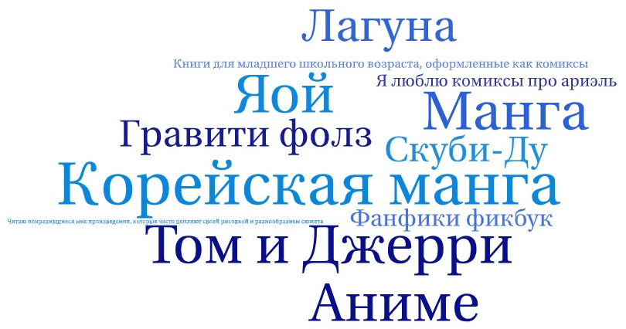
Рисунок. 5.2.1. Предпочитаемые направления в комикс-культуре по строке «Свой вариант»

Учащиеся, проживающие в крупных городских округах, чаще других отмечали, что предпочитают японскую мангу (28,3%) и американские комиксы про супергероев (24,0%). Респонденты, проживающие в муниципальных округах, чаще других предпочитают для чтения российские комиксы (24,9%). Также, жители муниципальных округов чаще, чем жители крупных городских округов, отмечают, что не читают комиксы (38,7% против 35,8%).

Наблюдаются различия в предпочитаемых направлениях комикс-культуры среди детей разных возрастных групп. Школьники младше 12 лет предпочитают читать российские комиксы (30,3%) или говорят о том, что не читают комиксы (41,9%). Учащиеся старше 12 лет предпочитают читать японскую мангу (36,7%) и американские комиксы про супергероев (24,2%).

Школьники, которые в целом не любит читать, чаще, чем те, которые любят читать, говорят о том, что не читают комиксы (41,7% против 32,3%).
Таким образом, более трети опрошенных школьников не читают комиксы. А среди тех, кто близок к комикс-культуре, любимым направлением стала японская манга. Но, стоит отметить, что жители муниципальных районов большее предпочтение отдают российским комиксам.

5.3. Предпочитаемый формат комиксов

Более трети опрошенных школьников не читают комиксы (41,3%), но среди тех, кто близок к комикс-культуре, предпочитаемым форматом чтения комиксов являются серии комиксов (43,4%). Графические романы (коллекционные издания) отмечали меньше пятой части всех опрошенных (18,9%).
Свой вариант предложили 2,0% опрошенных школьников. В строке «Свой вариант» респонденты чаще отмечали направление комикс-культуры, а не определенный формат чтения комиксов. Некоторые респонденты отметили, что им удобен любой формат чтения комиксов, а также о предпочтении детских комиксов с большим количеством рисунков. Среди направлений комикс-культуры снова были названы разновидности японской манги, а также американские комиксы («Марвел»).
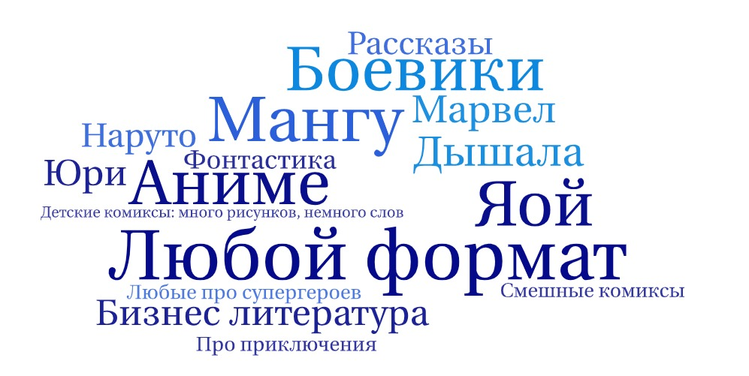
Рисунок 5.3.1. Предпочитаемый формат комиксов по строке «Свой вариант»

По территориям значимых различий в ответах опрошенных школьников не зафиксировано.
О том, что больше предпочитают серии комиксов, чаще говорили школьники, которые часто посещают библиотеки (61,2%), мальчики (51,3%) и учащиеся средних классов (46,6%). Графические романы предпочитают учащиеся старших классов (25,9%), те, кто в целом любят читать (23,0%) и те, кто часто посещают библиотеки (22,6%).
Таким образом, серии комиксов являются самым востребованным форматом для чтения. Такой формат предпочитают учащиеся мужского пола и учащиеся средних классов.

